**СОДЕРЖАНИЕ**

ВВЕДЕНИЕ 4

1 Общий раздел 6

1.1 Анализ предметной области 6

1.2 Формирование требований к программному продукту 20

1.3 Обоснование выбора программно-аппаратных средств 25

2 Специальный раздел 29

2.1 Разработка дизайна пользовательского интерфейса 29

2.2 Описание реализации компонентов приложения 38

2.3 Тестирование и оптимизация приложения 46

2.4 Документирование приложения 50

ЗАКЛЮЧЕНИЕ 52

ПРИЛОЖЕНИЕ А 56

ПРИЛОЖЕНИЕ Б 60

ПРИЛОЖЕНИЕ В 62

ПРИЛОЖЕНИЕ Г 65

ПРИЛОЖЕНИЕ Д 67

# ВВЕДЕНИЕ

Любая компания, работающая в сфере разработки программного обеспечения, IT-услуг или других отраслей, связанных с проектной деятельностью, постоянно сталкивается с необходимостью управления большим объемом данных.

Для успешного управления проектами и клиентскими заказами все данные должны быть структурированы, легко доступны, а процессы – автоматизированы. В условиях цифровой трансформации компаний использование специализированных веб-приложений становится необходимостью. Такие системы позволяют не только хранить и обрабатывать информацию, но и обеспечивать контроль за выполнением задач, управлять ресурсами, автоматизировать коммуникацию с клиентами и формировать аналитические отчеты.

Одним из решений для повышения эффективности работы компаний является разработка специализированного веб-приложения для управления портфолио проектов и клиентских заказов. Такое приложение предоставляет удобный инструмент для планирования задач, распределения ролей в команде, отслеживания статусов заказов и хранения всех связанных данных в одном месте. Это снижает вероятность ошибок, минимизирует рутинные процессы и позволяет оперативно реагировать на изменения.

Целью данного дипломного проекта является разработка веб-приложения для управления портфолио проектов и клиентских заказов, обеспечивающего удобную работу с данными, контроль выполнения задач и эффективное взаимодействие с клиентами.

Для достижения поставленной цели необходимо выполнить следующие задачи:

* изучить научно-техническую и справочную литературу и выполнить анализ предметной области;
* спроектировать базу данных, и приложение для работы с ней;
* сформировать необходимую техническую документацию.

Целевой аудиторией веб-приложения являются компании и индивидуальные специалисты, занимающиеся разработкой программного обеспечения, консалтинговыми и сервисными услугами, для которых важно эффективно управлять своими проектами, обеспечивать прозрачность работы и повышать уровень клиентского обслуживания.

# 1 ОБЩИЙ РАЗДЕЛ

# Анализ предметной области

В настоящее время актуальность разработки и внедрения веб-приложений для цифровизации бизнес-процессов значительно возрастает в связи с растущими требованиями к автоматизации и улучшению клиентского опыта. В Российской Федерации сформировалась потребность в отечественных IT-решениях, обеспечивающих независимость от западных технологий и соответствующих государственным стандартам в области информационной безопасности. Количество компаний, стремящихся внедрить цифровые сервисы, увеличивается, что приводит к росту спроса на разработку индивидуальных веб-приложений.

Развитие рынка веб-разработки будет продолжаться на протяжении следующих десятилетий, поскольку современные предприятия нуждаются в эффективных инструментах для управления заказами, клиентами и внутренними процессами. Без таких решений компании теряют конкурентоспособность в условиях цифровой экономики.

В основе веб-приложения для демонстрации кейсов компании и подачи заявок на разработку лежит принцип доступности информации о реализованных проектах и упрощенного взаимодействия потенциальных клиентов с разработчиком. Функционал системы обеспечивает:

* презентацию успешных кейсов и реализованных проектов компании;
* упрощенную подачу заявки на разработку цифрового продукта;
* автоматизированную обработку входящих запросов и взаимодействие с клиентами.

Веб-приложение ориентировано на следующие категории пользователей:

* владельцы малого и среднего бизнеса (заинтересованы в цифровых решениях для автоматизации бизнес-процессов);
* IT-директора и технические специалисты (ищут надежных подрядчиков для реализации проектов);
* государственные структуры (необходимы отечественные IT-решения,
* соответствующие требованиям информационной безопасности);
* стартапы и технологические компании (заинтересованы в быстром запуске MVP и масштабируемых продуктах) [1].

Каждая категория пользователей выполняет определенные действия в системе:

* потенциальный клиент изучает кейсы, подает заявку на разработку и получает консультацию;
* менеджер компании анализирует входящие запросы, связывается с клиентом и уточняет детали проекта;
* администратор системы управляет контентом, обновляет информацию о кейсах и следит за корректной работой веб-приложения.

Для этого в системе необходимо обеспечить возможность пользователю просматривать информацию и отправлять заявку, менеджеру – обрабатывать заявки через Google Таблицы, а администратору – управлять контентом сайта.

Чтобы разработать продукт с оригинальным и запоминающимся дизайном, важно учитывать успешные примеры аналогичных решений у конкурентов. В ходе сравнительного анализа были выбраны ключевые соперники, представленные следующими веб-ресурсами: компания «SMARTA», компания «Максофт», компания «КОД9».

Компания «SMARTA» (https://it-smarta.com/) – IT-компания, специализирующаяся на разработке веб-сайтов, мобильных приложений и реализации комплексных проектов, включая государственные контракты. Деятельность основана на сочетании многолетнего опыта и профессионализма молодых талантливых разработчиков. Работа направлена на упрощение сложных задач и предоставление полного спектра IT-услуг, обеспечивающих достижение максимальных результатов для бизнеса. Проекты выполняются с высокой степенью энтузиазма и полной отдачей.

Дизайн сайта выдержан в серых оттенках, в сочетании с белыми цветами и акцентами зеленым градиентом. Главная страница сайта представлена на рисунке 1.

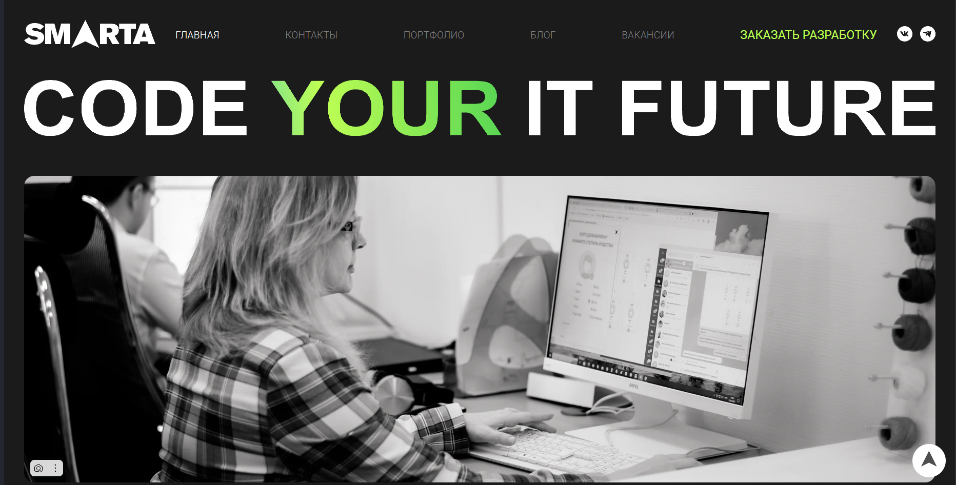

Рисунок 1 – Главная страница сайта компании «SMARTA»

Сайт компании «SMARTA», специализирующейся на разработке программного обеспечения, представляет собой современный и функциональный веб-ресурс с четкой структурой и удобной навигацией. Его цель – продемонстрировать технологические возможности компании, показать реализованные проекты и установить эффективную коммуникацию с потенциальными клиентами и партнерами.

Главная страница сайта выполняет роль первой точки контакта с пользователем. На ней представлена ключевая информация:

* Технологии – список инструментов и технологий, которыми владеет компания.
* Этапыработы – детальное описание процессов разработки, начиная от анализа требований и заканчивая внедрением готовых решений.
* Кейсы – примеры успешных проектов, реализованных компанией, с описанием задач и результатов.
* Ценностикомпании – информация о миссии, принципах работы и подходах к разработке ПО.
* Отзывыклиентов – мнения и рекомендации заказчиков, подтверждающие качество и надежность предоставляемых услуг.
* Формаобратнойсвязи – возможность оставить заявку или задать вопрос напрямую.
* Блогкомпании – раздел с экспертными статьями, новостями индустрии и полезными материалами.

В верхней части сайта расположена навигационная панель, обеспечивающая быстрый доступ к основным разделам:

**Контакты**. Страница предоставляет пользователю возможность отправить сообщение или запрос. В нем отсутствует сложная информация – только форма обратной связи для оперативного взаимодействия с компанией (рисунок 4).

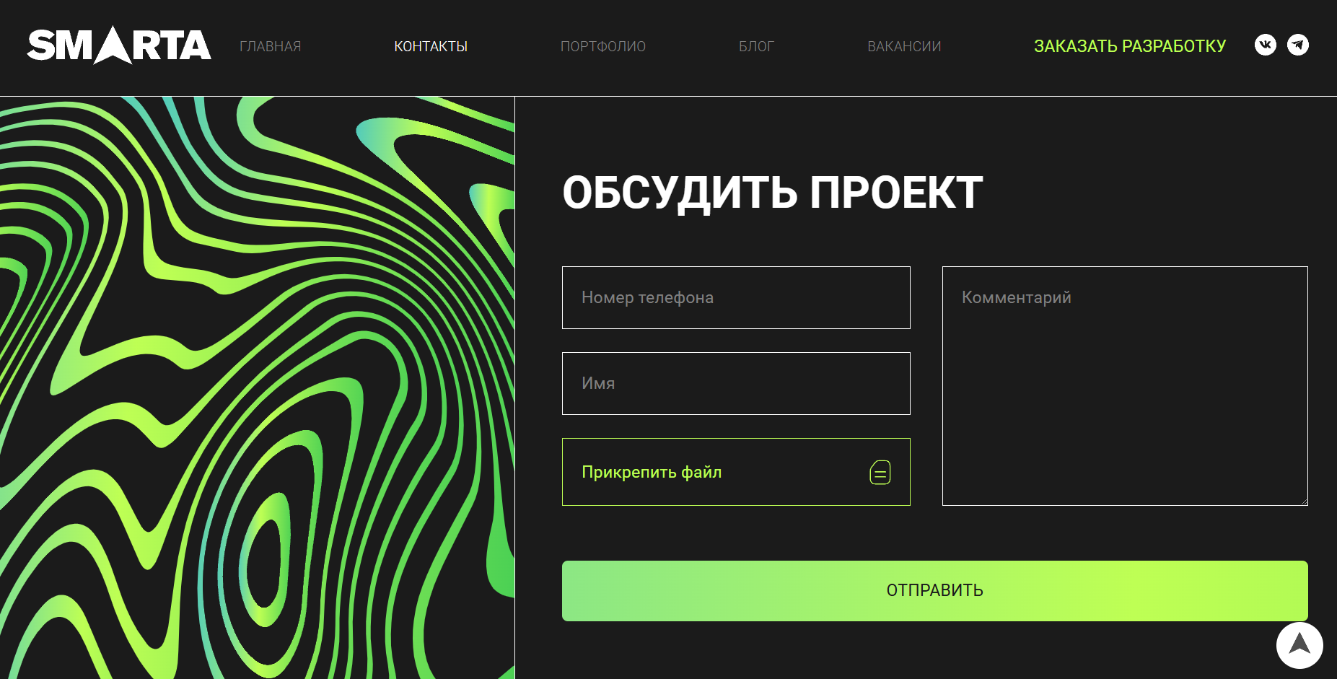

Рисунок 2 – Раздел «Контакты» сайта компании «SMARTA»

**Портфолио**. Раздел с кейсами компании, где представлены детальные описания выполненных проектов. Здесь можно ознакомиться с примерами разработок, увидеть примененные технологии и результаты работы (рисунок 5).

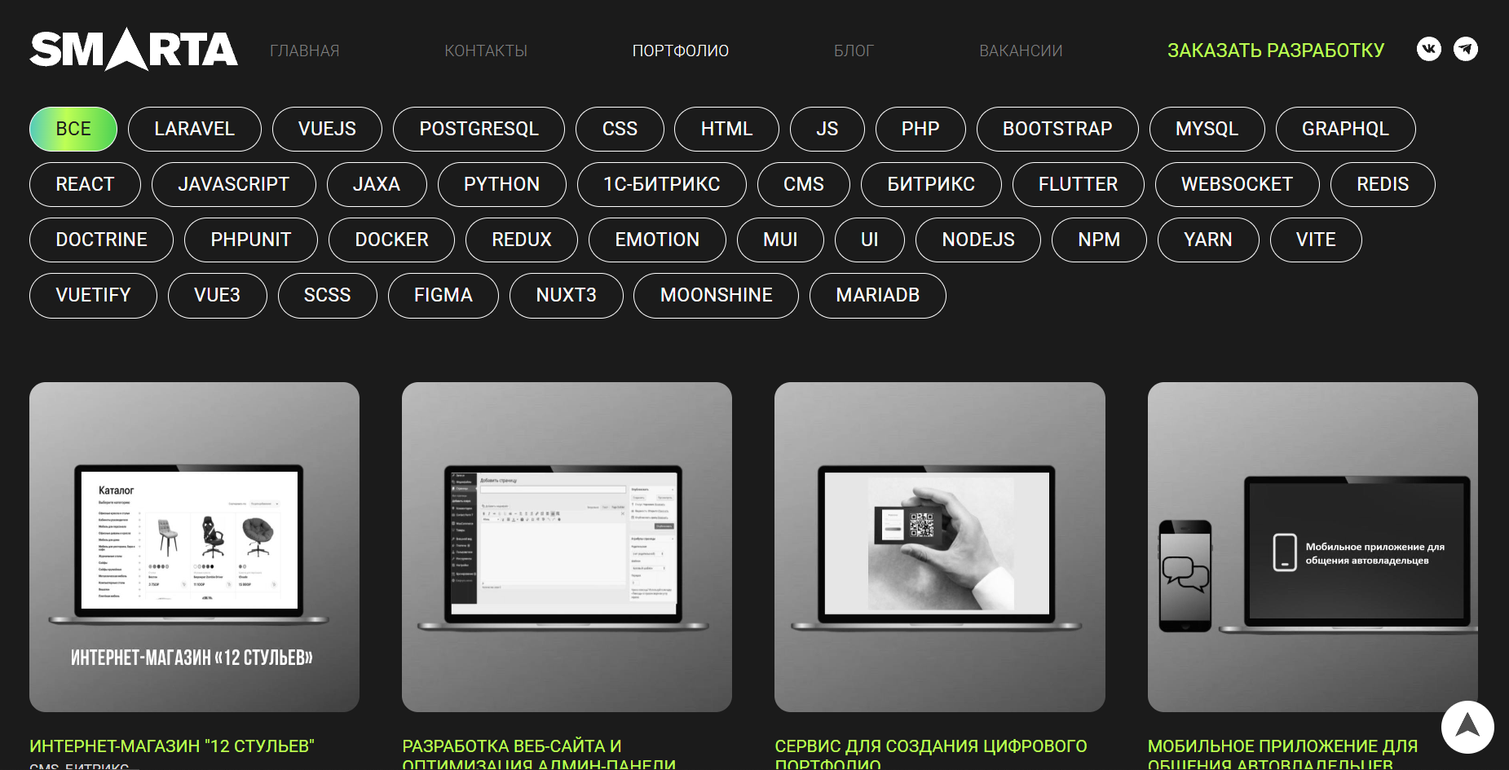

Рисунок 3 – Раздел «Портфолио» сайта компании «SMARTA»

**Также есть разделы: «Блог»** – в этом разделе собраны статьи на профессиональные темы, новости индустрии, аналитические обзоры и советы по разработке ПО и «Вакансии» – раздел содержит информацию о доступных позициях в компании, требованиях к кандидатам и возможностях карьерного роста.

Компания «Максофт» (https://maksoft.ru/) – всероссийский многоотраслевой системный интегратор, работающий на рынке более 15 лет. В портфолио представлены проекты, реализованные в различных регионах, включая Москву, Сочи, Якутск, Иркутск, Владивосток, ХМАО и Поволжье.

По итогам 2016 года оборот компании превысил 1,1 млрд рублей. В 2017 году «Максофт» вошла в рейтинг «25 лучших региональных ИТ-компаний» по версии CRN, а в 2019 году один из проектов компании стал победителем престижной IT-премии MAGIC PEOPLE, VALUE-ADDED PEOPLE 2018.

Структура включает более семи подразделений, охватывающих направления системной интеграции, информационной безопасности, облачных решений, автоматизации бизнес-процессов, работы с печатной техникой, проектно-строительных работ и заказной разработки программного обеспечения.

Сайт компании «Максофт», занимающейся разработкой программного обеспечения, представляет собой информативный и функциональный веб-ресурс с четкой структурой и удобной навигацией. Его основная цель – продемонстрировать достижения компании, актуальные проекты, а также предоставить пользователям ключевую информацию о деятельности «Максофт».

Главная страница сайта представлена на рисунке 4.

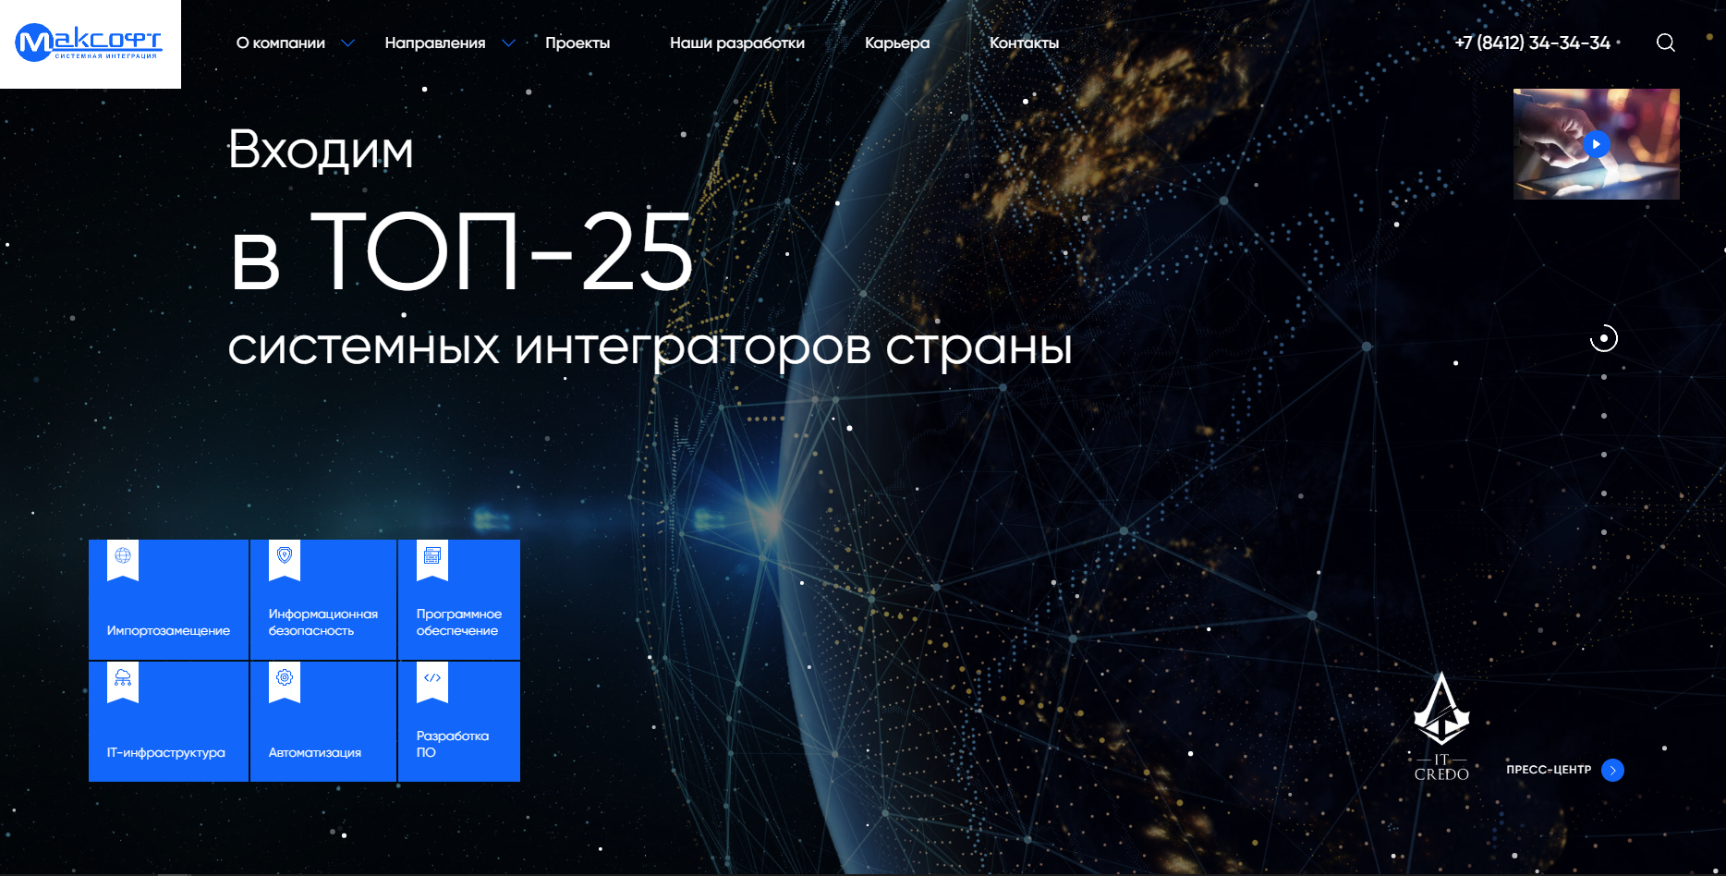

Рисунок 4 – Главная страница сайта компании «Максофт»

Сайт компании представляет собой информативный и функциональный веб-ресурс с четкой структурой и удобной навигацией. Его основная цель – продемонстрировать достижения компании, актуальные проекты, а также предоставить пользователям ключевую информацию о деятельности «Максофт».

Главная страница сайта содержит важные данные о компании, представленные в удобном визуальном формате:

* **Описание в цифрах** – ключевые показатели компании, такие как количество реализованных проектов, успешных кейсов, лет на рынке и другие значимые достижения.
* **Новости компании** – актуальные события, связанные с деятельностью «Максофт», включая обновления технологий, партнерские соглашения и внутренние инициативы.
* **Описание кейсов** – примеры реализованных проектов с кратким изложением задач, подходов к решению и достигнутых результатов.
* **Футер** – в нижней части страницы представлена контактная информация, включая способы связи с компанией.

В верхней части сайта расположено удобное меню, обеспечивающее быстрый доступ к основным разделам.

Страница «О компании» содержит подробную информацию о деятельности «Максофт», ее миссии, ключевых ценностях и истории развития. Здесь пользователи могут познакомиться с философией бренда и принципами работы компании.

Раздел «Направления» включает описание основных технологических решений, отраслей и сервисов, в которых работает компания. Он помогает посетителям лучше понять специфику деятельности «Максофт» и области применения ее продуктов (рисунок 5).

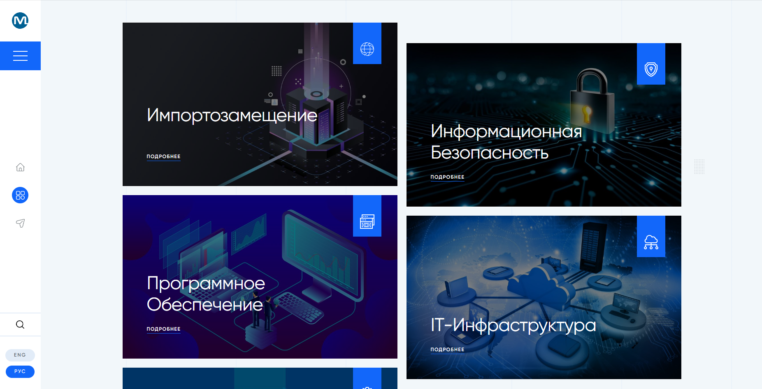

Рисунок 5 – Раздел «Направления» сайта компании «Максофт»

В разделе «Проекты» представлено детальное описание реализованных кейсов, демонстрирующих профессиональные компетенции компании. Здесь можно ознакомиться с примерами успешных разработок и оценить подход «Максофт» к выполнению задач (рисунок 6).

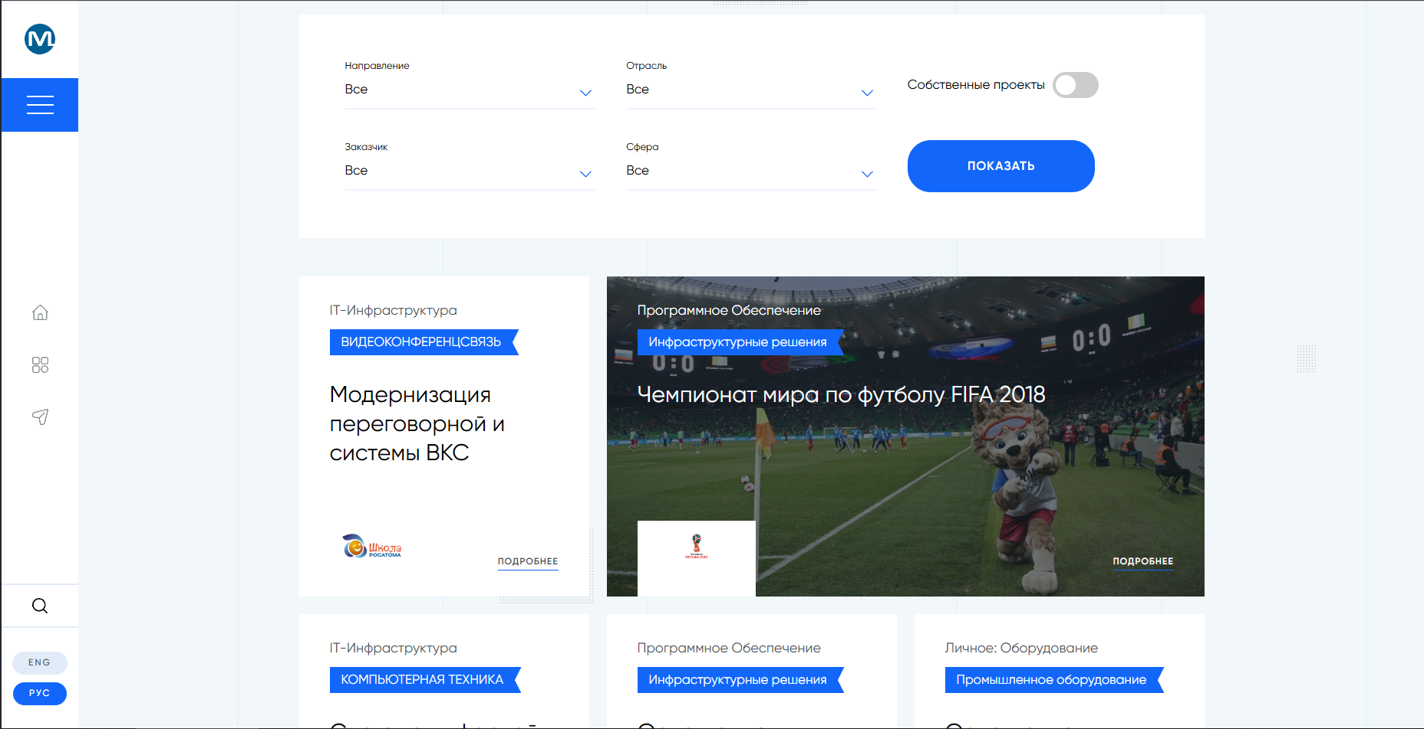

Рисунок 6 – Раздел «Проекты» сайта компании «Максофт»

Страница «Наши разработки» содержит информацию о созданных продуктах, программных решениях и технологиях, разработанных специалистами компании. Этот раздел демонстрирует инновационные достижения «Максофт» и их вклад в развитие индустрии.

В разделе «Карьера» представлена информация о вакансиях, корпоративной культуре и возможностях профессионального роста. Здесь потенциальные сотрудники могут узнать о доступных позициях и условиях работы в компании.

Страница «Контакты» включает контактные данные компании и форму для обратной связи, позволяя пользователям легко связаться с представителями «Максофт» и задать интересующие вопросы.

Компания «КОД9» (https://www.code9.studio/) – компания, занимающаяся разработкой приложений для iOS, Android и веба. Деятельность охватывает создание мобильных решений, корпоративных систем, стартапов и проектов с повышенной сложностью. Разрабатываются приложения для различных сфер, включая банковский сектор, автоматизацию производства, e-commerce и социальные платформы.

Компания обеспечивает полный цикл разработки, включая тестирование, поддержку и развитие цифровых продуктов. Работа ориентирована на решение нестандартных задач, создание технологически оптимизированных решений и помощь клиентам в достижении бизнес-целей без необходимости погружения в технические детали.

Среди клиентов присутствуют стартапы, государственные нефтегазовые корпорации, глобальные финансовые структуры и ведущие креативные агентства. Основное направление – создание ценности для бизнеса посредством качественных цифровых решений.

Главная страница сайта представлена на рисунке 7.

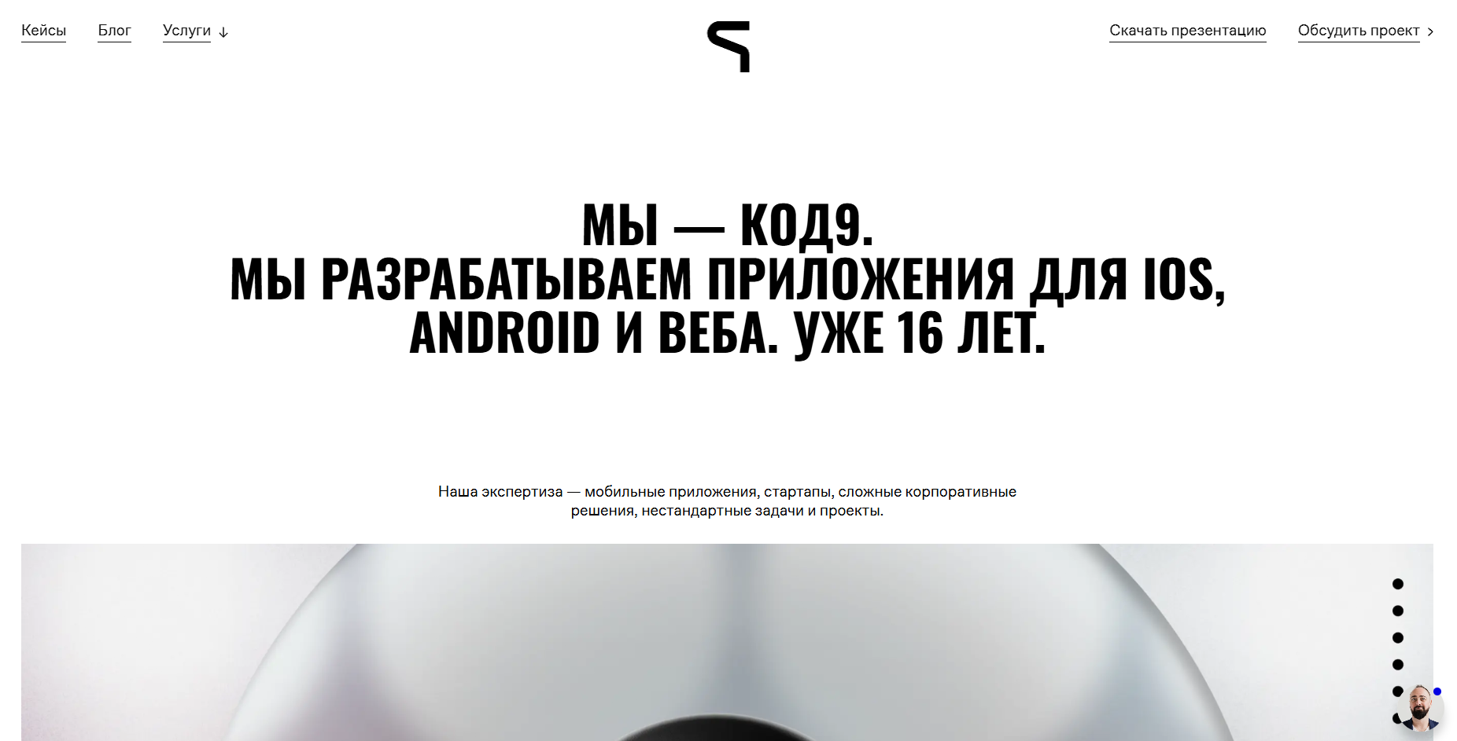

Рисунок 7 – Главная страница сайта компании «КОД9»

Дизайн сайта основан на контрасте между чёрным и белым, создавая минималистичную, но выразительную визуальную эстетику. Такой стиль подчёркивает графические элементы, придавая сайту современный и профессиональный облик.

Сайт компании «КОД9» представляет собой удобный и структурированный веб-ресурс, который дает пользователям полное представление о деятельности компании и ее возможностях.

Главная страница содержит несколько ключевых блоков, которые помогают посетителям быстро ознакомиться с основными направлениями работы. В верхней части расположены кейсы, демонстрирующие успешные проекты компании. Далее представлен раздел услуг, где описаны основные решения, которые «КОД9» предлагает своим клиентам. В блоке «Что мы можем сделать для вас» пользователи могут узнать, какие задачи компания решает и какие подходы применяет.

На сайте также размещены статьи компании, в которых раскрываются актуальные темы, связанные с разработкой программного обеспечения. В блоке «Как мы будем работать по этапам» подробно описаны все шаги сотрудничества, от первого контакта до финальной реализации проекта. Раздел FAQ помогает пользователям разобраться в часто задаваемых вопросах и получить дополнительную информацию. В нижней части главной страницы располагается футер, содержащий контактные данные компании.

Навигация сайта организована таким образом, чтобы пользователи могли легко переходить в нужные разделы. В верхнем меню представлены страницы кейсов, блога и услуг, где можно детальнее изучить реализованные проекты, прочитать экспертные материалы и ознакомиться с предоставляемыми сервисами. Также на сайте предусмотрена возможность скачать презентацию, которая содержит ключевые сведения о компании и ее компетенциях.

Страница с кейсами на сайте «КОД9» представляет собой каталог реализованных проектов компании. Здесь собраны детализированные описания успешных решений, примененных технологий и достигнутых результатов. Кейсы структурированы таким образом, чтобы пользователи могли легко ознакомиться с примерами работ и оценить профессиональные компетенции компании (рисунок 8).

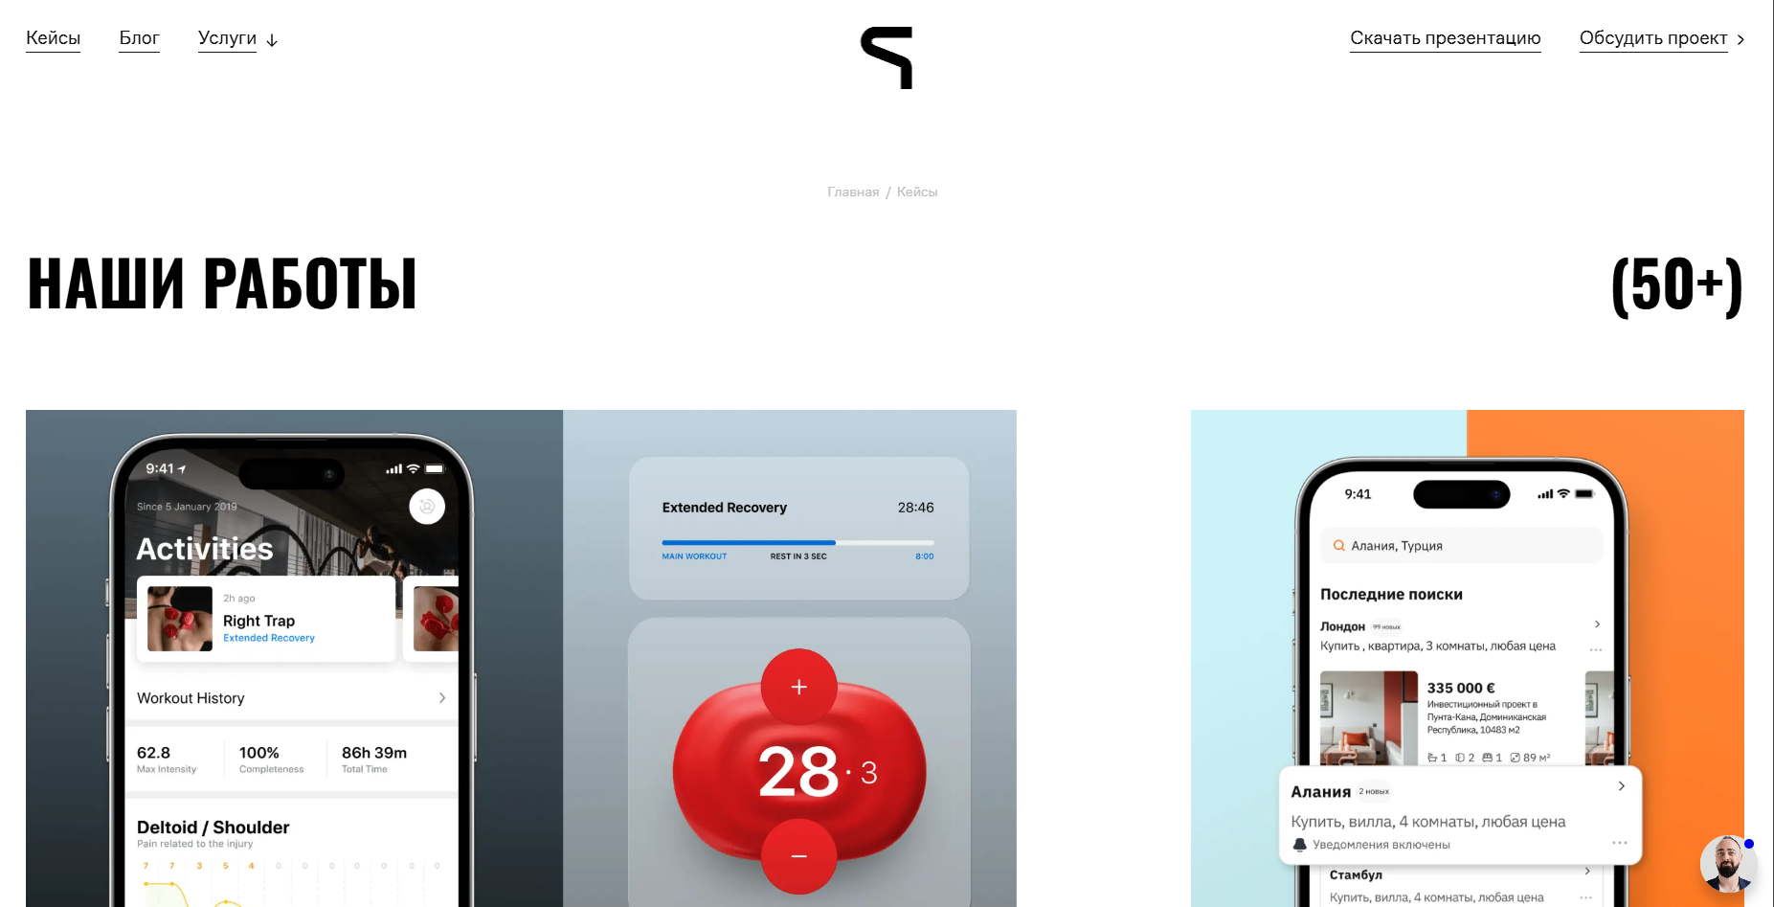

Рисунок 8 – Раздел «Кейсы» сайта компании «КОД9»

Страница блога содержит экспертные статьи, посвященные разработке программного обеспечения, новым технологическим трендам и индустриальным аналитическим материалам. В этом разделе пользователи могут найти полезные рекомендации, ознакомиться с мнениями специалистов и углубить свои знания в области IT (рисунок 9).

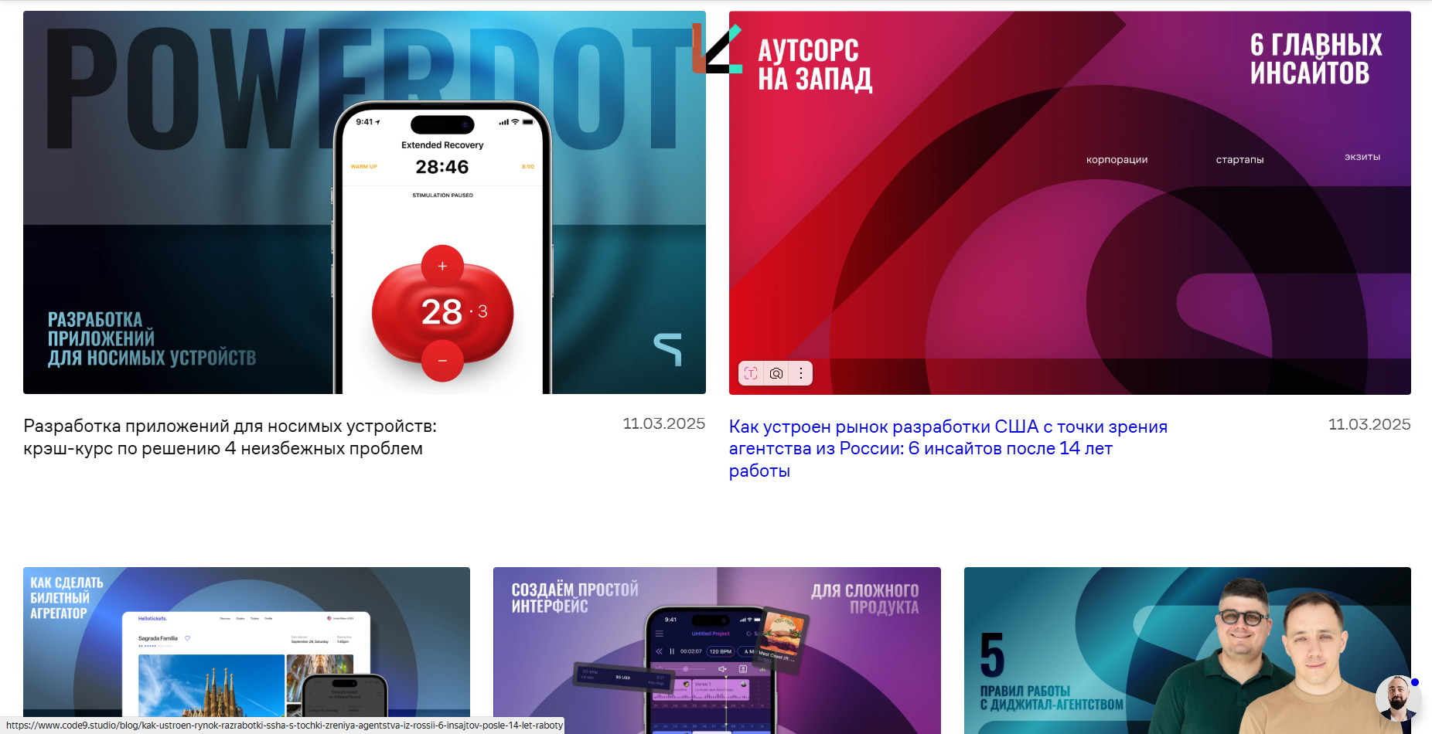

Рисунок 9 – Раздел «Блог» сайта компании «КОД9»

Благодаря четкой структуре и удобной навигации сайт «КОД9» помогает пользователям получить максимум информации о компании, ее подходах к работе и реализованных проектах, обеспечивая комфортное взаимодействие.

Таблица 1 – Сравнительная таблица веб-приложений

|  |  |  |  |  |  |  |
| --- | --- | --- | --- | --- | --- | --- |
| Сайты - аналоги | Дизайн | Функционал | Используемые технологии | Способы продвижения | Плюсы | Минусы |
| Максофт | Минималистичный, строгий, с инфографикой | Структурированный контент, удобная навигация | HTML, CSS, JavaScript, CMS | SEO, контекстная реклама, партнерские материалы | Четкая структура, понятная презентация данных | Может не хватать визуальных элементов для привлечения внимания |
| КОД9 | Современный, динамичный, с интерактивными блоками | Блоки с кейсами, услугами, этапами работы, блогом | React, Node.js, API-интеграции | SMM, блог, лид-магниты, вебинары | Хорошая подача информации, акцент на взаимодействие | Много контента, может перегружать восприятие |
| СМАРТА | Лаконичный, корпоративный стиль | Четкая навигация, контактные формы, описание технологий | HTML, CSS, JavaScript,  React. | Контент-маркетинг, отзывы клиентов, SEO | Подробная информация о проектах, высокий уровень доверия | Стандартный дизайн без креативных элементов |

На этапе анализа предметной области, одним основных этапов является определение основных прецедентов, для дальнейшего формирования требований, представленных в таблицах 2-5:

Таблица 2 – Прецедент просмотр информации пользователем

|  |  |
| --- | --- |
| Прецедент: | Просмотр информации |
| Краткое описание: | Пользователь просматривает информацию на сайте |
| Главные актеры: | Пользователь |
| Второстепенные актеры: | Система управления контентом |
| Предусловия: | Пользователь заходит на сайт |
| Основной поток: | 1. Пользователь открывает сайт 2. Пользователь переходит в нужный раздел 3. Система отображает информацию |
| Альтернативные потоки: | 1. Пользователь пытается открыть недоступный раздел 2. Система выдает сообщение об ошибке |

Таблица 3 – Прецедент подача заявки пользователем

|  |  |
| --- | --- |
| Прецедент: | Подача заявки |
| Краткое описание: | Пользователь отправляет заявку на разработку |
| Главные актеры: | Пользователь |
| Второстепенные актеры: | Менеджер, Google Таблицы |
| Предусловия: | Пользователь заходит на сайт |
| Основной поток: | 1. Пользователь заполняет форму заявки 2. Пользователь отправляет заявку 3. Система фиксирует данные и передает их в Google Таблицы 4. Менеджер получает информацию о новой заявке |
| Альтернативные потоки: | 1. Пользователь вводит некорректные данные 2. Система проверяет введенные данные 3. Система сообщает пользователю об ошибке и предлагает исправить ее |

Таблица 4 – Прецедент обработка заявки менеджером

|  |  |
| --- | --- |
| Прецедент: | Обработка заявки |
| Краткое описание: | Менеджер обрабатывает заявки через Google таблицы |
| Главные актеры: | Менеджер |
| Второстепенные актеры: | Google Таблицы |

Продолжение таблицы 4

|  |  |
| --- | --- |
| Предусловия: | Пользователь отправил заявку |
| Основной поток: | 1. Менеджер открывает Google Таблицы 2. Менеджер находит новую заявку 3. Менеджер анализирует заявку и связывается с клиентом |
| Альтернативные потоки: | 1. Заявка содержит некорректные данные 2. Менеджер уточняет данные у клиента перед обработкой |

Таблица 5 – Прецедент управление контентом администратором

|  |  |
| --- | --- |
| Прецедент: | Управление контентом |
| Краткое описание: | Администратор выгружает страницы с кейсами в СУБД |
| Главные актеры: | Администратор |
| Второстепенные актеры: | Система управления контентом |
| Предусловия: | Администратор авторизован в системе |
| Основной поток: | 1. Администратор готовит страницы с кейсами 2. Администратор выгружает страницы в СУБД 3. Система обновляет информацию на сайте |
| Альтернативные потоки: | 1. Страница с кейсом содержит некорректные данные 2. Администратор исправляет данные перед загрузкой в СУБД |

В результате разработки системы с кейсами для данного веб-приложения выделены ключевые прецеденты, каждый из которых выполняет свою роль в обеспечении функциональности системы. Пользователь может просматривать информацию и подавать заявки, которые затем обрабатываются менеджером через Google Таблицы. Администратор системы, в свою очередь, занимается выгрузкой страниц с кейсами в базу данных, обновляя таким образом информацию на сайте. Важно отметить, что для каждого прецедента прописаны основные и альтернативные потоки, что позволяет точно контролировать возможные сценарии взаимодействия пользователей с системой и обеспечивать ее корректную работу.

# Формирование требований к программному продукту

Функциональные требования определяют, какие возможности должна обеспечить система для того, чтобы пользователи могли выполнять свои задачи в рамках бизнес-целей. Эти требования описывают действия, которые система должна выполнять, и ожидаемые результаты, которые должны быть достигнуты в процессе взаимодействия с пользователем.

Все функциональные возможности должны быть обязательной частью системы, как указано в контракте с разработчиком. Эти требования представляют собой входные данные, операции, которые система должна выполнять, и результаты, которые система должна предоставить. Всё, что не указано в требованиях, остается на усмотрение разработчика, что иногда может не совпадать с ожиданиями продакт-менеджера. Поэтому требования должны быть максимально четкими и полными, чтобы избежать недоразумений и обеспечить корректную работу системы [2].

Функциональные требования системы с кейсами определяют следующие задачи для различных типов пользователей:

Функциональные требования для администратора:

* управление контентом кейсов (выгрузка и обновление информации о кейсах в СУБД);
* поиск и фильтрация данных о кейсах и заявках;

Функциональные требования для пользователя:

* просмотр информации о кейсах, доступной на сайте;
* подача заявки на разработку;
* возможность выхода из системы (если применимо).

Функциональные требования для менеджера:

* обработка заявок через Google Таблицы;
* управление заявками (проверка и обновление статуса заявок);
* просмотр информации о кейсах;
* возможность выхода из системы (если применимо).

Помимо функциональных требований существуют нефункциональные требования. Нефункциональные требования – требования, определяющие свойства, которые система должна демонстрировать, или ограничения, которые она должна соблюдать, не относящиеся к поведению системы. Они определяют стандарты производительности и атрибуты качества программного обеспечения [3].

В рамках выпускной работы представлены следующие нефункциональные требования:

* ресурс должен иметь минимальное время отклика;
* интуитивно понятный интерфейс;
* должен иметь минимальные программные требования;
* должен работать на минимальном наборе аппаратных средств;
* должен иметь защищенность системы;
* должна быть адаптивность сайта под мобильные устройства.

Эти функциональные и нефункциональные требования позволяют обеспечить нужный уровень взаимодействия с пользователями, поддерживать актуальность данных и создавать удобный интерфейс для всех участников системы.

При анализе требований к разрабатываемому продукту, выводится следующая диаграмма вариантов использования.

Диаграмма вариантов использования (use case diagram) – это визуальное представление, которое иллюстрирует взаимодействие между пользователями (субъектами) и системой.

Цели создания таких диаграмм:

1. определить общие границы и контекст моделируемой предметной области на начальных этапах проектирования системы;
2. сформулировать общие требования к функциональному поведению проектируемой системы;
3. азработать исходную концептуальную модель системы для её последующей детализации в форме логических и физических моделей;
4. подготовить исходную документацию для взаимодействия разработчиков системы с её заказчиками и пользователями.

Диаграмма представлена на рисунке 10.

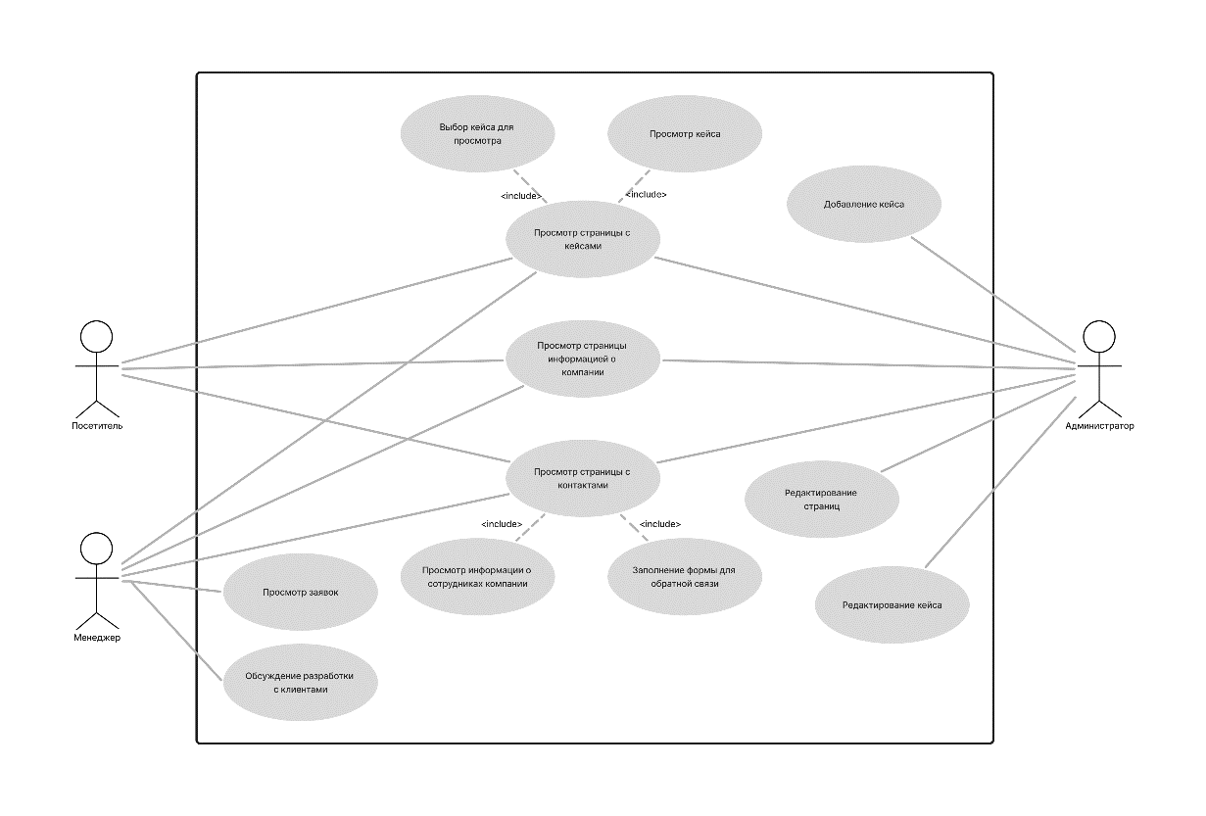

Рисунок 10 – Диаграмма вариантов использования

Пользовательский сценарий– путь, который проходит пользователь для достижения определённой цели на сайте или в приложении.

Пользовательские сценарии состоят из:

* типа и характеристики пользователя;
* его мотивации;
* условий и состояний, в которых пользователь находится;
* дополнительных нюансов [5].

Пользовательский сценарий разрабатывается для ключевых категорий пользователей: потенциальных клиентов и интересующихся компаниями.

1. **Просмотр кейсов компании:**
   * Открытие главной страницы.
   * Переход в раздел «Кейсы».
   * Ознакомление с деталями выбранного кейса: описание проекта, стек технологий, результаты, отзывы.
   * Переход к запросу консультации через кнопку «Заказать разработку».
2. **Получение информации о компании:**
   * Переход в раздел «О нас».
   * Ознакомление с информацией о компании, команде и подходах.
   * Прочтение истории успеха и специализации в разных областях разработки.
3. **Контакт с компанией:**
   * Переход в раздел «Контакты».
   * Ознакомление с контактными данными, фото руководства.
   * Заполнение формы обратной связи с просьбой о консультации или заказе проекта.
   * Получение подтверждения заявки и ответ от менеджера компании.

При анализе требований к разрабатываемому продукту, выводится следующая пользовательский сценарий (рисунок 11).

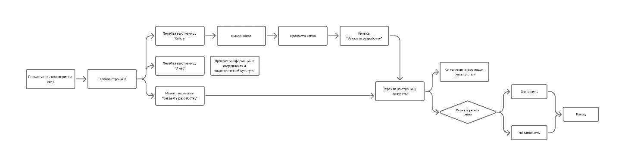

Рисунок 11 – Пользовательский сценарий

Карта сайта – это структура веб-сайта, которая отображает основные разделы и страницы, доступные пользователю. Она помогает организовать контент, улучшить навигацию и облегчить поиск информации. Карта сайта важна для:

1. Упрощения навигации – пользователи могут быстро находить нужную информацию.
2. SEO-оптимизации – помогает поисковым системам индексировать страницы сайта.
3. Повышения удобства – позволяет точно понять, какие разделы и услуги доступны на сайте [6].

Для сайта с кейсами IT-компании карта сайта организует доступ к проектам, информации о компании, контактам и запросам на разработку, обеспечивая удобный путь для пользователей.

1. **Главная страница** – содержит основные категории кейсов, поиск по кейсам, рекомендованные проекты и достижения компании.
2. **Кейсы** – каталог проектов, фильтры для поиска по типу услуг (разработка мобильных приложений, веб-сайтов и др.), описание каждого кейса, стек технологий, результаты.
3. **О нас** – информация о компании, команде, подходах и ценностях.
4. **Контакты** – контактные данные, форма обратной связи, информация о руководстве.

Карта сайта с кейсами IT-компании представлена на рисунке 12.

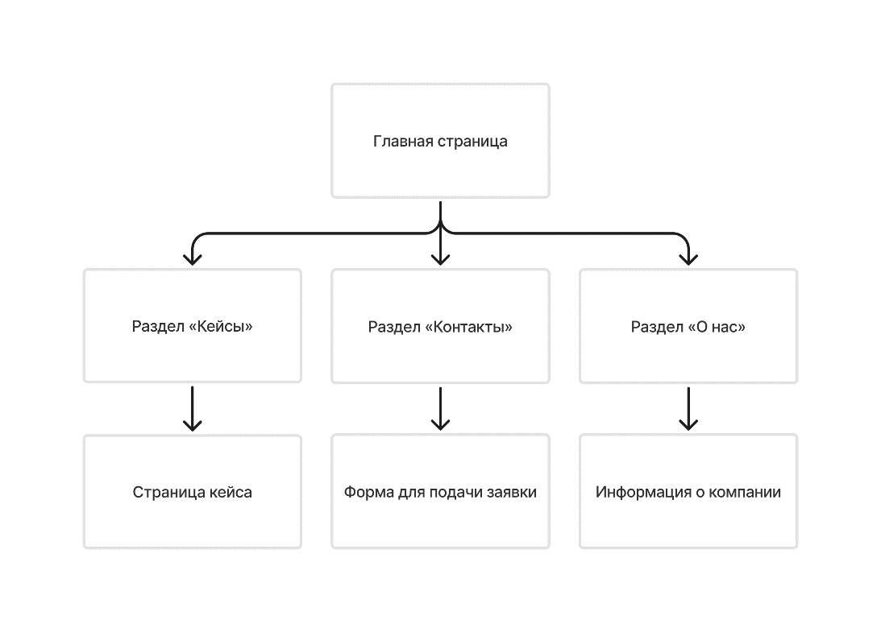

Рисунок 12 – Карта сайта

# 1.3 Обоснование выбора программно-аппаратных средств

Для разработки и тестирования системы учета кейсов использовались следующие аппаратные компоненты:

* **Процессор**: Intel Core i5-10400F;
* **Оперативная память**: 16 ГБ;
* **Видеокарта**: NVIDIA GeForce GTX 1650 (4 ГБ памяти);
* **Жесткий диск**: SSD 512 ГБ.

Для работы системы на пользовательских устройствах рекомендуется минимальная конфигурация:

* **Процессор**: с тактовой частотой не менее 1,5 ГГц;
* **Оперативная память**: от 2 ГБ;
* **Свободное место на накопителе**: не менее 200 МБ;
* **Видеокарта**: объемом памяти от 512 МБ.

**Программные средства**

В процессе разработки и тестирования использовались следующие программные инструменты:

* **Операционная система**: Windows 11 Pro x64;
* **Среда разработки** Visual Studio Code;
* **Серверная среда** XAMPP – локальный веб-сервер с поддержкой Apache, MySQL, PHP и Perl, используемый для тестирования работы системы;
* Инструмент для проектирования интерфейсов Figma.

Visual Studio Code – это мощный и гибкий редактор кода, который широко используется разработчиками по всему миру. Он поддерживает множество языков программирования, таких как JavaScript, Python, C++, Java, Go и другие. Встроенная система IntelliSense обеспечивает интеллектуальное автодополнение и анализ кода, что делает разработку более удобной и продуктивной. Редактор имеет удобные инструменты отладки, позволяя быстро находить ошибки и исправлять их. Интеграция с системами контроля версий, включая Git, позволяет управлять репозиториями прямо из интерфейса. VS Code поддерживает удаленную разработку с подключением через SSH, контейнеры и виртуальные машины. Встроенный терминал делает возможным выполнение команд без выхода из редактора, что упрощает работу с инструментами командной строки. Marketplace расширений предлагает тысячи плагинов, которые могут улучшить функционал редактора, включая поддержку новых языков, тем оформления, интеграции с базами данных и улучшенные инструменты отладки. Пользователи могут настраивать интерфейс с помощью кастомных тем и персонализированных конфигураций. Редактор работает на Windows, macOS и Linux, а также поддерживает ARM-архитектуру. Он совместим с инструментами контейнеризации, такими как Docker и Kubernetes, что делает его удобным для облачной разработки. Среди популярных расширений можно выделить Prettier, который автоматически форматирует код, ESLint для анализа JavaScript, Live Server для мгновенного обновления веб-страниц, а также инструменты для работы с Python, C++ и удаленными серверами. VS Code используется в веб-разработке, мобильной разработке, создании серверных приложений и в научных вычислениях. Он отличается высокой производительностью, простотой использования и гибкостью настройки, что делает его одним из самых популярных редакторов среди программистов [7].

Figma – это облачный инструмент для веб-дизайна и создания пользовательских интерфейсов. Он позволяет командам работать совместно над проектами в режиме реального времени без необходимости установки программного обеспечения. Благодаря удобному интерфейсу и множеству встроенных функций пользователи могут разрабатывать макеты, прототипы и дизайн-системы, а также использовать библиотеки компонентов для унификации стиля. Платформа поддерживает плагины, расширяющие возможности редактора, включая анимацию, генерацию макетов и автоматизацию различных процессов. Figma легко интегрируется с сервисами, такими как Slack, Jira и GitHub, а готовые проекты можно экспортировать в форматы SVG, PNG и PDF. Для упрощения командной работы доступен инструмент FigJam, предназначенный для визуализации идей и организации мозговых штурмов. Figma активно используется UX/UI-дизайнерами, разработчиками и продуктовыми менеджерами, помогая создавать качественные интерфейсы и улучшать процесс проектирования.

Для проектирования макетов приложения и диаграмм использовался сервис Draw.io. Draw.io – это онлайн-инструмент для построения схем, диаграмм и графиков, который позволяет визуализировать данные и упрощает процесс проектирования. К его преимуществам можно отнести:

* удобный интерфейс и доступность без установки;
* поддержку множества типов диаграмм, включая блок-схемы и ER-диаграммы;
* интеграцию с облачными сервисами, такими как Google Drive и OneDrive;
* гибкую настройку элементов и экспорт в разные форматы [9].

Для подготовки пояснительной записки был использован текстовый редактор Microsoft Word. Microsoft Word – это один из самых популярных текстовых процессоров, предназначенный для создания, редактирования и форматирования документов. Он поддерживает широкий спектр инструментов для оформления текста, включая стили, таблицы, диаграммы, сноски и ссылки. Встроенные функции позволяют проводить проверку орфографии и грамматики, а также использовать макросы для автоматизации задач. Microsoft Word совместим с различными форматами файлов, включая DOCX, PDF и RTF, что делает его универсальным инструментом для работы с текстовыми документами.

Для создания презентации применялся редактор Microsoft PowerPoint, который отличается простотой и удобством использования. Microsoft PowerPoint – мощный инструмент для создания презентаций, который позволяет использовать разнообразные визуальные элементы, анимации и переходы между слайдами. Он поддерживает встраивание мультимедийных файлов, таких как изображения, видео и аудио, для повышения динамичности презентации. Microsoft PowerPoint также включает режим совместной работы, благодаря которому несколько пользователей могут редактировать презентацию одновременно, а облачная синхронизация позволяет получать доступ к файлам с любого устройства.

В качестве поисковика для информации использовался Яндекс Браузер. Яндекс Браузер – веб-обозреватель, разработанный компанией Яндекс на основе движка Blink. К его преимуществам можно отнести:

* доступность;
* удобство интерфейса;
* высокую скорость загрузки страниц;
* интегрированные технологии защиты и ускорения работы;
* гибкую настройку параметров для удобства пользователя.

Для работы с базами данных (БД) использовался phpMyAdmin. phpMyAdmin – это веб-интерфейс для управления базами данных MySQL и MariaDB, разработанный на PHP. Он предоставляет удобные инструменты для создания, редактирования и администрирования таблиц, а также выполнения SQL-запросов. К его преимуществам можно отнести:

* графический интерфейс для удобного управления БД;
* возможность работы с несколькими базами данных;
* поддержку выполнения SQL-запросов и импорт/экспорт данных;
* гибкую настройку параметров под нужды пользователя [10].

Определены ключевые показатели эффективности и технические параметры проекта, сформулированы требования к функционалу и производительности системы. Произведён выбор подходящих технологий разработки, описана необходимая программно-аппаратная среда для реализации и эксплуатации веб-приложения.

# 2 СПЕЦИАЛЬНЫЙ РАЗДЕЛ

# 2.1 Разработка дизайна пользовательского интерфейса

Привлекательный веб-дизайн играет ключевую роль в привлечении внимания пользователей. При разработке интерфейса можно выделить два этапа: первоначальное проектирование и непосредственная реализация.

Важно правильно расставить визуальные акценты. Если графические элементы будут равномерно распределены по всей странице без четкой структуры, это может снизить эффективность взаимодействия, особенно в коммерческих проектах. Приоритетные компоненты интерфейса должны быть выделены ненавязчиво, а менее значимые элементы – оставлены в фоновом режиме.

Контрастность помогает визуально структурировать информацию и подчеркнуть ключевые элементы. Фирменный стиль играет важную роль, но избыточная монотонность может негативно сказаться на восприятии. Основные элементы должны выделяться четко, обеспечивая визуальное разнообразие.

Создание дизайна сайта – сложный и трудоемкий процесс. Первое впечатление пользователя формируется на основе визуального восприятия, и от его качества зависит общий уровень вовлеченности. Разработка должна избегать чрезмерно ярких или пестрых цветов, обеспечивая гармоничное восприятие.

Балансировка – один из важнейших принципов дизайна. Графические элементы следует распределять равномерно, чтобы сайт не выглядел пустым, но и не перегруженным деталями. Оптимальное сочетание визуальных компонентов делает интерфейс удобным и привлекательным для пользователей [11].

На всём сайте используется фирменный шрифт Magnetic – современный, геометричный гротеск, который придаёт дизайну характер и узнаваемость.

Magnetic отличается высокой читаемостью, плотной композицией и лёгким футуристическим настроением, что идеально сочетается с айдентикой IT-компании.

Шрифт обладает лёгким футуристическим и технологичным настроением, благодаря которому дизайн ощущается актуальным и прогрессивным. Особенно это подчёркивается в заголовках, где шрифт смотрится мощно и уверенно. Типографическая шкала представлена на рисунке 13.

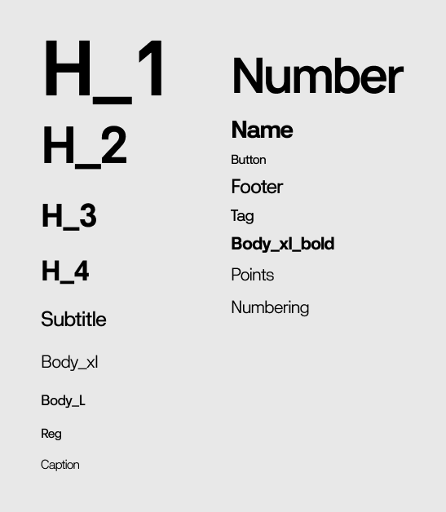

Рисунок 13 – Типографическая система

Цветовая палитра сайта выполнена в контрастной и запоминающейся стилистике:

Основной фон – черный (#000000). Этот цвет придаёт странице элегантность, глубину и современный вид. Он отлично сочетается с контрастными элементами, делая интерфейс стильным и минималистичным.

Текст – белый (#FFFFFF). Белый цвет на чёрном фоне обеспечивает высокую читаемость, создавая четкий и чистый визуальный эффект. Это классическое сочетание часто используется в профессиональных и информационных дизайнах.

Акцентные элементы – серый (#555555, #393939). Серые оттенки применяются для второстепенных блоков, рамок и иконок. Они добавляют нейтральность, сохраняя строгий стиль, но при этом не перегружая восприятие.

Яркие детали – жёлтый (#FFCD00). Этот цвет используется в логотипе и отдельных акцентах. Жёлтый придаёт динамику и привлекает внимание, создавая точки фокусировки на важных элементах страницы. Цветовая схема представлена на рисунке 14.

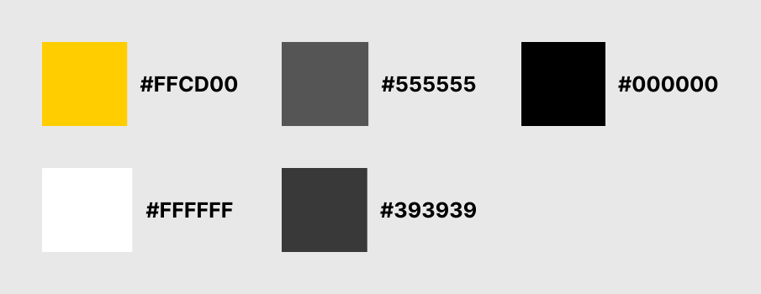

Рисунок 14 – Цветовая схема

Главная страница веб-приложения должна быть интуитивно понятной, привлекательной и функциональной, чтобы обеспечить удобство использования и привлечь внимание пользователей.

На странице есть центральный баннер, который занимает верхнюю часть страницы и привлекает внимание посетителей.

Также размещены примеры успешных проектов компании, отображаемые в виде карточки с изображением и кратким описанием, при нажатии на которую, пользователь перейдет на страницу с полным описанием кейса. Рядом с кейсами расположена кнопка «Другие кейсы», которая перенаправляет пользователя на страницу со всеми кейсами компании.

Включены фотографии сотрудников компании с их именами и должностями, что помогает создать более личное впечатление и доверие к компании. Макет главной страницы представлен на рисунке 15.

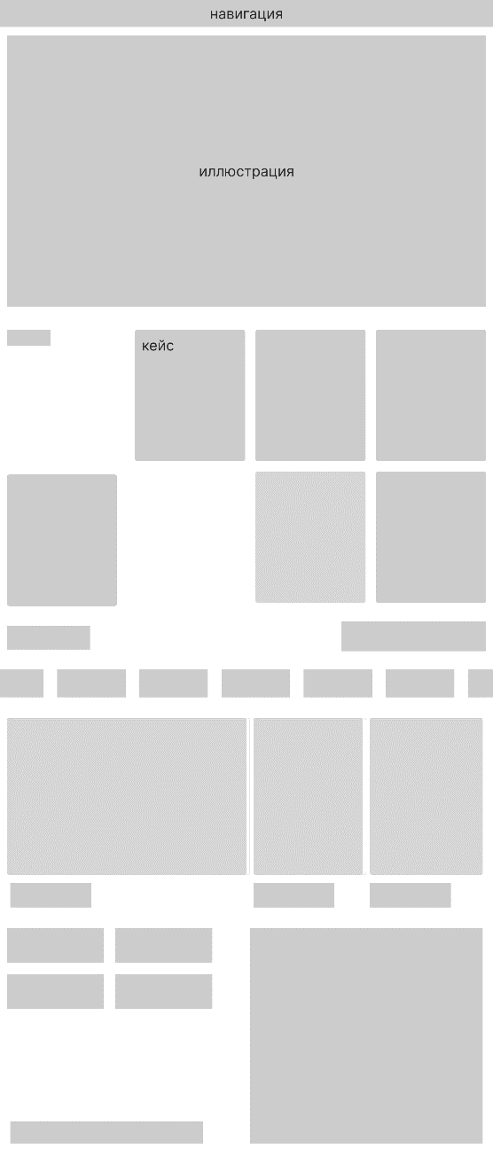

Рисунок 15 – Макет главной страницы сайта

Макет страницы «Кейсы» представлен на рисунке 16. На странице отображены карточки проектов, аналогичные тем, что на главной странице, но в большем количестве. Каждая карточка содержит изображение и краткое описание проекта. Пользователи могут кликнуть на любую карточку, чтобы просмотреть полное описание кейса.

Карточки проектов расположены в виде сетки, обеспечивая удобство навигации и просмотра большого количества проектов. Это позволяет пользователям быстро и удобно просматривать кейсы компании, узнавать о выполненных проектах и находить интересующую их информацию.

Основная цель страницы с кейсами – предоставить пользователю полное представление о проектах компании, их разнообразии и достигнутых результатах, что помогает продемонстрировать опыт и компетенции компании.

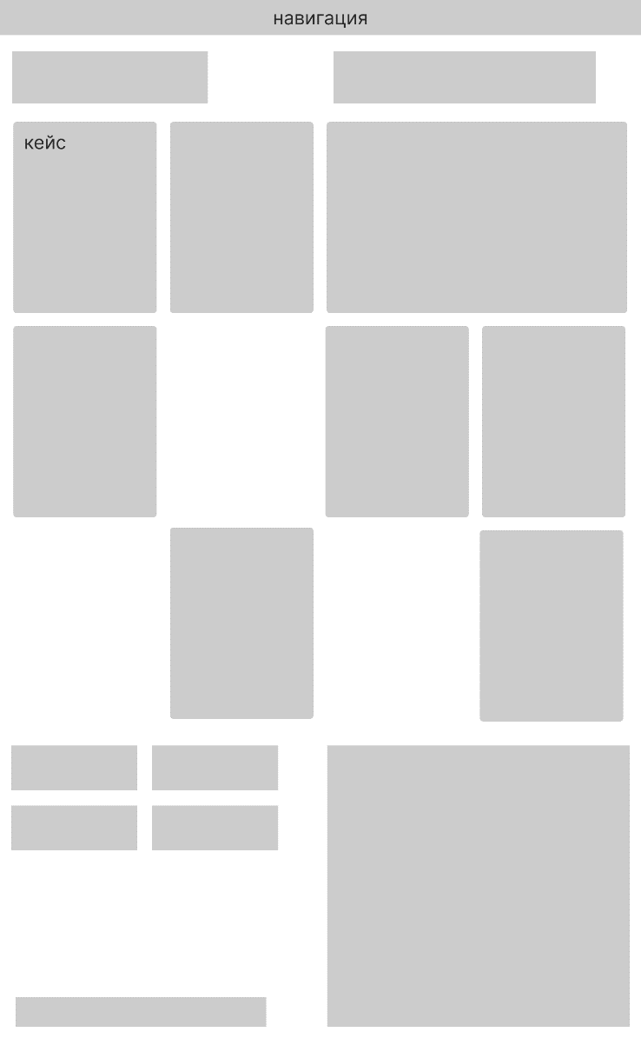

Рисунок 16 – Макет страницы с кейсами

Макет одной из страниц кейса изображён на рисунке 17. На странице с кейсом первым делом отображается заголовок проекта, за которым следует основная суть проекта и перечисление языков программирования, на которых выполнено ПО. Напротив блока с описанием проекта, с правой стороны, размещена иллюстрация, которая визуально дополняет текст.

Далее идет развернутое описание проекта, представленное в виде тезисов, которые четко и структурированно подают информацию о цели, задачах и результатах проекта. В этом разделе также могут присутствовать дополнительные иллюстрации, чтобы лучше продемонстрировать ключевые аспекты проекта.

В конце страницы размещены кликабельные карточки с другими кейсами для просмотра. Пользователь может кликнуть на любую из этих карточек, чтобы перейти на страницу интересующего его кейса и ознакомиться с деталями другого проекта. Это улучшает навигацию и позволяет пользователям легко находить и изучать больше информации о выполненных компанией проектах.

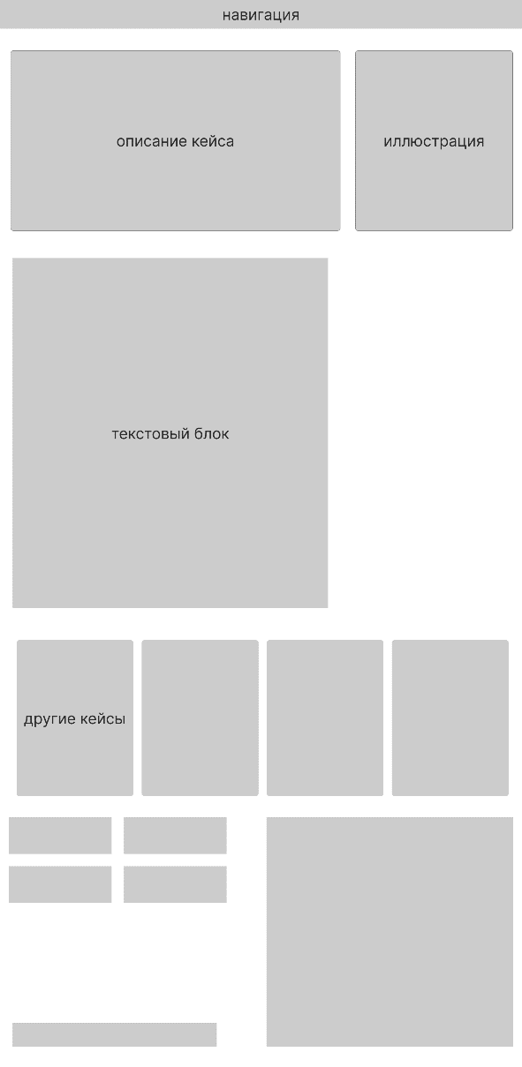

Рисунок 17 – Макет страницы одного кейса

Страница «Контакты», представленная на рисунке 18, оформлена в виде нескольких содержательных блоков, каждый из которых выполняет определённую функцию по представлению команды и обеспечению связи с компанией.

Первый блок включает крупный заголовок «Контакты» и краткий сопроводительный текст, подчеркивающий открытость компании к общению. На этом фоне представлены карточки с фотографиями ключевых сотрудников компании. В каждой карточке указаны имя и фамилия сотрудника, занимаемая должность и контактный номер телефона.

Всего на странице представлено шесть сотрудников из разных отделов: проектный, технический, HR, маркетинг и PR, а также генеральный директор.

Следующий блок – это форма обратной связи под заголовком «Хотите обсудить разработку?». Он приглашает пользователя задать вопрос или инициировать контакт.

Ниже размещена кнопка «Отправить», под которой указано, что отправка формы подтверждает согласие с политикой конфиденциальности.

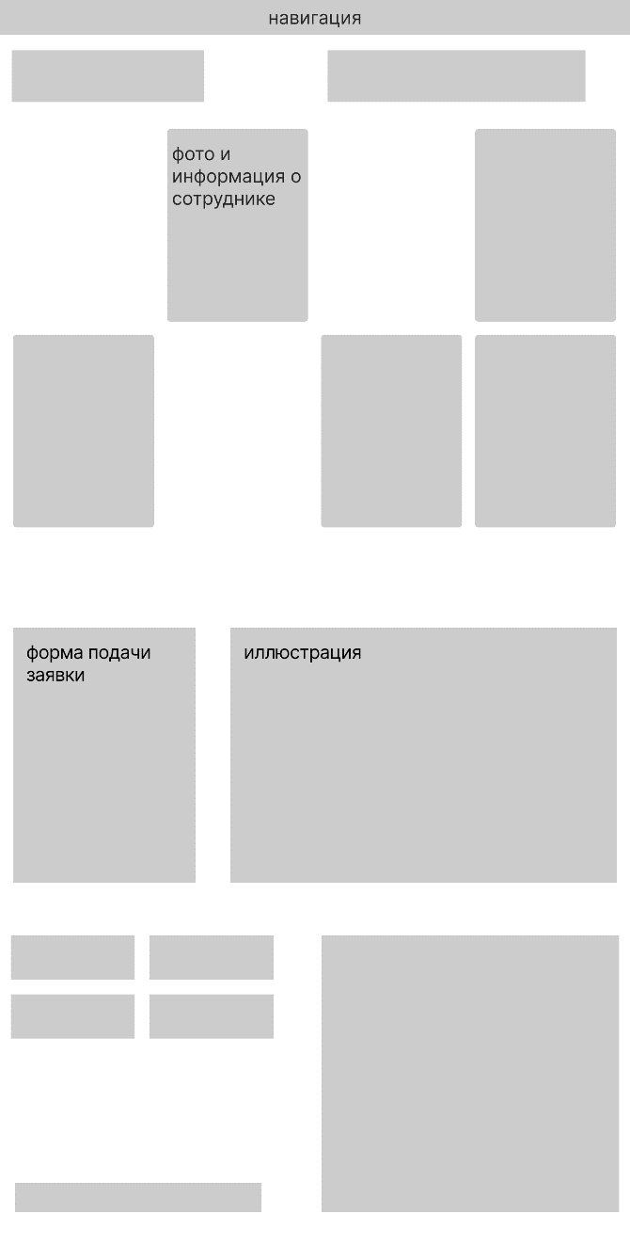

Рисунок 18 – Макет страницы контакты

Макет страницы «Команда», изображенный на рисунке 19, включает несколько содержательных блоков, каждый из которых раскрывает внутреннюю культуру компании и особенности её коллектива.

Первым блоком идёт заголовок «Команда» и краткое описание, в котором подчёркивается, что работа в компании– это не только профессиональная деятельность, но и осознанный выбор образа жизни, основанный на ценностях и командной поддержке.

Следующий крупный блок включает несколько информационных карточек, каждая из которых иллюстрирует важный аспект корпоративной жизни.

Далее следует блок «Наши люди – наше всё», в котором представлены цитаты и фотографии трёх сотрудников компании. Каждый из них делится личным мнением о работе в компании, подчёркивая такие ценности, как рост, поддержка, атмосфера доверия и развитие с первого рабочего дня.

Ниже расположен блок «Ценности, которые нас объединяют», оформленный в виде блока с фото и описанием

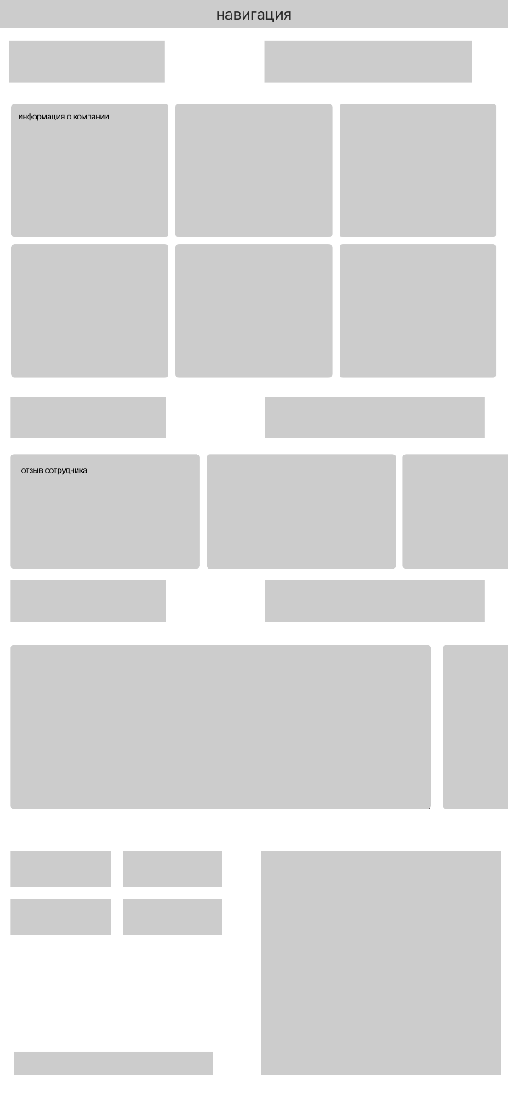

Рисунок 19 – Макет страницы команды

Изучая представленные визуальные элементы сайта, можно сделать вывод, что дизайн построен на основе чёткой и продуманной визуальной системы, отражающей айдентику современной технологической компании. Использование фирменного шрифта придаёт интерфейсу характер, строгость и узнаваемость, а типографическая иерархия обеспечивает логичную структуру подачи информации. Цветовая палитра, основанная на контрасте чёрного, белого и акцентного жёлтого, формирует запоминающийся визуальный стиль и подчёркивает профессиональный подход. Вся система дизайна – от карточек сотрудников до формы обратной связи – работает на создание образа надёжной и прогрессивной IT-команды, с акцентом на открытость, технологичность и внимание к деталям.

# 2.2 Описание реализации компонентов приложения

Для эффективного управления кейсами и клиентскими заказами в рамках системного анализа баз данных первым шагом является детальное описание объектов предметной области и их взаимосвязей. Важно, чтобы это описание обеспечивало точное определение всех связей между элементами системы.

Структура данных визуально представляется в виде модели, отражающей бизнес-правила и логику обработки информации как с точки зрения пользователя, так и с позиции системы управления базами данных (СУБД). В зависимости от уровня детализации принято выделять логическую и физическую модели данных, каждая из которых играет ключевую роль в формировании информационной архитектуры.

**Инфологическая модель** системы основана на анализе семантики объектов и явлений предметной области. Она не привязана к конкретным программным или аппаратным решениям, а представляет собой концептуальную модель, ориентированную на пользователя. Основными конструктивными элементами инфологической модели являются **сущности, их свойства** и **связи между ними [12]**.

При определении инфологической модели необходимо учитывать следующие принципы:

* База данных должна соответствовать информационным потребностям системы и обеспечивать актуальность данных.
* Запросы к базе данных должны выполняться за приемлемое время, удовлетворяя требованиям производительности.
* Структура базы данных должна быть гибкой и поддерживать расширение предметной области.
* Возможность модификации структуры БД при изменении программной или аппаратной среды.

Анализ предметной области позволил выделить следующих пользователей системы:

* Администратор системы – управляет пользователями и настройками системы.
* **Менеджер** – управляет кейсами и их статусами.
* **Клиент** – создаёт заявки на кейсы и просматривает их решения.

**Корневые сущности базы данных**. Выделены основные сущности и их атрибуты:

Для сущности кейс определены следующие атрибуты:

* id – уникальный идентификатор кейса;
* название – наименование кейса;
* описание – детальное описание кейса;
* дата_создания – дата регистрации кейса.

Для сущности файл определены следующие атрибуты:

* id – уникальный идентификатор файла;
* id_кейса – идентификатор кейса, к которому прикреплён файл;
* название – имя файла;
* тип – формат файла;
* путь – путь хранения файла.

Для сущности заявка определены следующие атрибуты:

* id – уникальный идентификатор заявки;
* имя_клиента – имя клиента, оставившего заявку;
* email_клиента – контактный email клиента;
* описание – подробности заявки;
* дата_создания – дата подачи заявки.

Для сущности страница определены следующие атрибуты:

* id – уникальный идентификатор страницы;
* заголовок – название страницы;
* содержимое – контент страницы;
* дата_обновления – дата последнего изменения.

На основе данного представления, была сформулирована следующая инфологическая модель данных (рисунок 20).

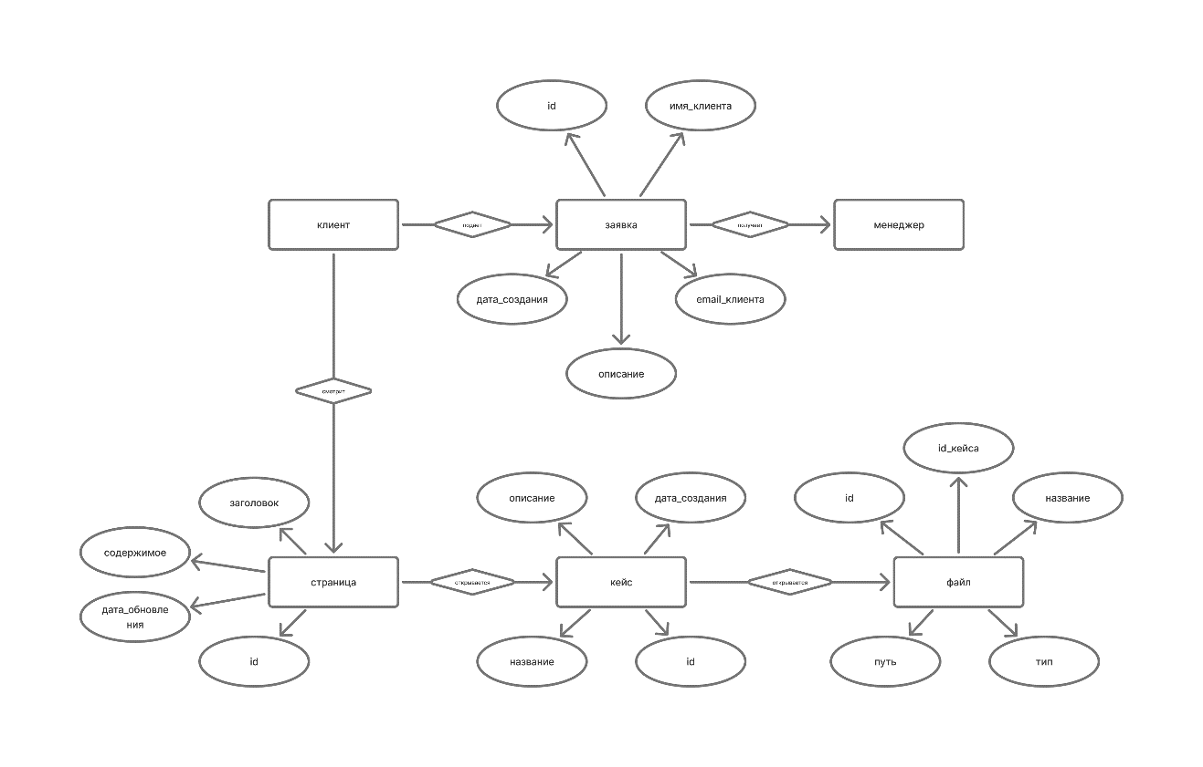

Рисунок 20 – Инфологическая модель данных

Одним из распространенных средств спецификации модельных представлений является модель «сущность – связь».

Модель «сущность – связь» представляет собой набор концепций, используемых для описания логической структуры базы данных. Для неё базовыми являются понятия:

* сущность;
* связь;
* атрибут.

Модель «сущность – связь» основана на диаграммной технике. Для представления различных аспектов структуры данных (объектов, свойств объектов, связей между объектами, свойств связей и других) используются графические средства. За многолетнюю историю использования модель «сущность – связь» претерпела различные модификации, известно несколько ее нотаций. Наиболее популярной в настоящее время является нотация, в большей степени приближенная к реальному процессу проектирования баз данных, т. н. методология информационного моделирования IDEF1X. В ER-модели абстрактным объектам реальной действительности соответствует понятие «сущность». Сущность – это абстрактный объект, который в конкретном контексте имеет независимое существование [13].

Целью построения логической модели является получение графического представления логической структуры исследуемой предметной области.

Атрибуты таблицы case:

* id – уникальный идентификатор кейса;
* title – наименование кейса;
* description – детальное описание кейса;
* created_at – дата создания кейса;
* status – текущий статус кейса (опубликован, в разработке, закрыт).

Атрибуты таблицы file:

* id – уникальный идентификатор файла;
* case_id – идентификатор кейса, к которому прикреплён файл;
* name – имя файла;
* type – формат файла;
* path – путь хранения файла.

Атрибуты таблицы request:

* id – уникальный идентификатор заявки;
* client_name – имя клиента, подавшего заявку;
* client_email – контактный email клиента;
* description – описание заявки;
* created_at – дата подачи заявки.

Атрибуты таблицы page:

* id – уникальный идентификатор страницы;
* title – заголовок страницы;
* content – содержимое страницы;
* updated_at – дата последнего обновления.

Связи между сущностями:

* Кейс (1) – (M) Файл (один кейс может содержать несколько файлов);
* Клиент (не хранится в базе) – (M) Заявка (хранится в базе);
* Администратор (вне базы) – (M) Кейс (вручную добавляет кейсы);
* Администратор (вне базы) – (M) Страница (вручную обновляет страницы).

На основе данного раздела была сформулирована логическая модель данных (рисунок 21).

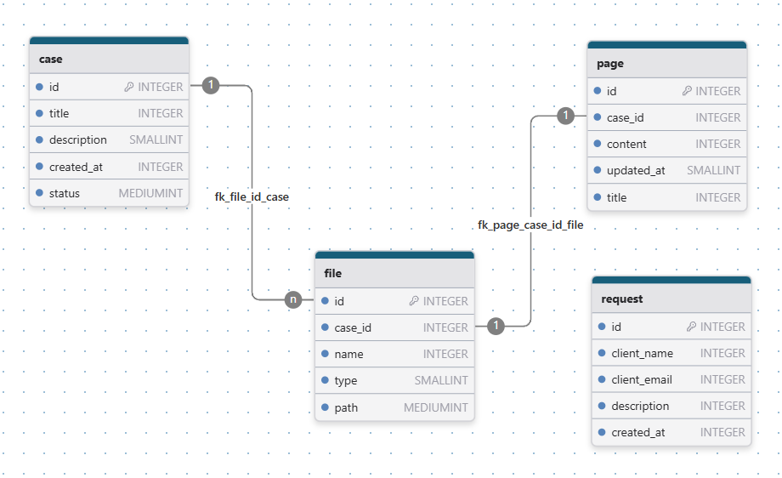

Рисунок 21 – Логическая модель данных

При разработке веб-приложения для демонстрации кейсов компании использовался классический каскадный метод разработки (Waterfall) с элементами модульного подхода. Процесс был организован поэтапно, с последовательным переходом от анализа требований к проектированию, разработке, тестированию и внедрению. Все этапы были логически связаны между собой, и результат каждого из них становился основой для следующего.

Основные технологии:

* Frontend: HTML, CSS, JavaScript – для создания интерфейса, анимации и адаптивного отображения кейсов;
* Backend: PHP – для обработки логики, взаимодействия с базой данных, генерации динамических страниц;
* Database: MySQL – для хранения информации о кейсах, текстов, изображений и связанных данных.

Также применялся модульный принцип проектирования, позволяющий разрабатывать отдельные компоненты приложения (карточки кейсов, формы обратной связи, блоки навигации) независимо друг от друга, что облегчало тестирование и повторное использование кода.

Для наглядности процесс разработки представлен на диаграмме деятельности (рисунок 22):

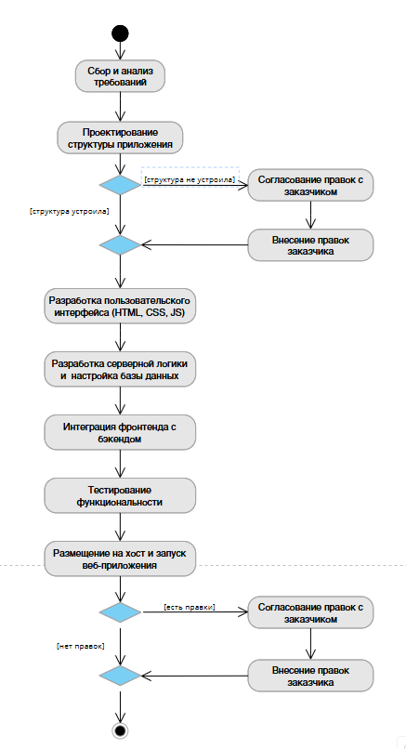

Рисунок 22 – Диаграмма деятельности

Код разработанных страниц представлены в:

* + 1. «Главная страница» в приложении А;
    2. «Кейсы» в приложении Б;
    3. «Контакты» в приложении В;
    4. «Команда» в приложении Г;
    5. «Кейс» в приложении Д.

Результаты верстки страницы веб-приложения представлены на рисунке 23-27.

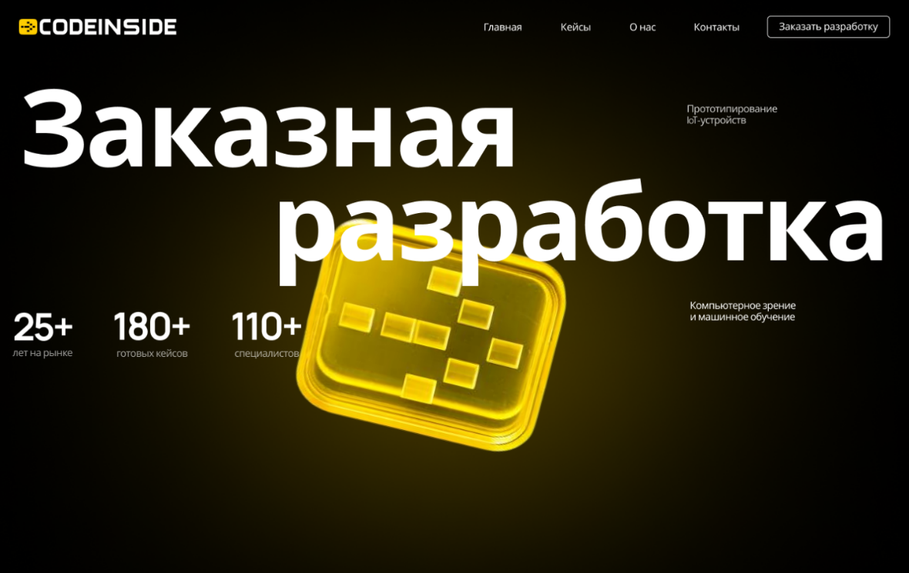

Рисунок 23 – Разработанная «Главная страница»

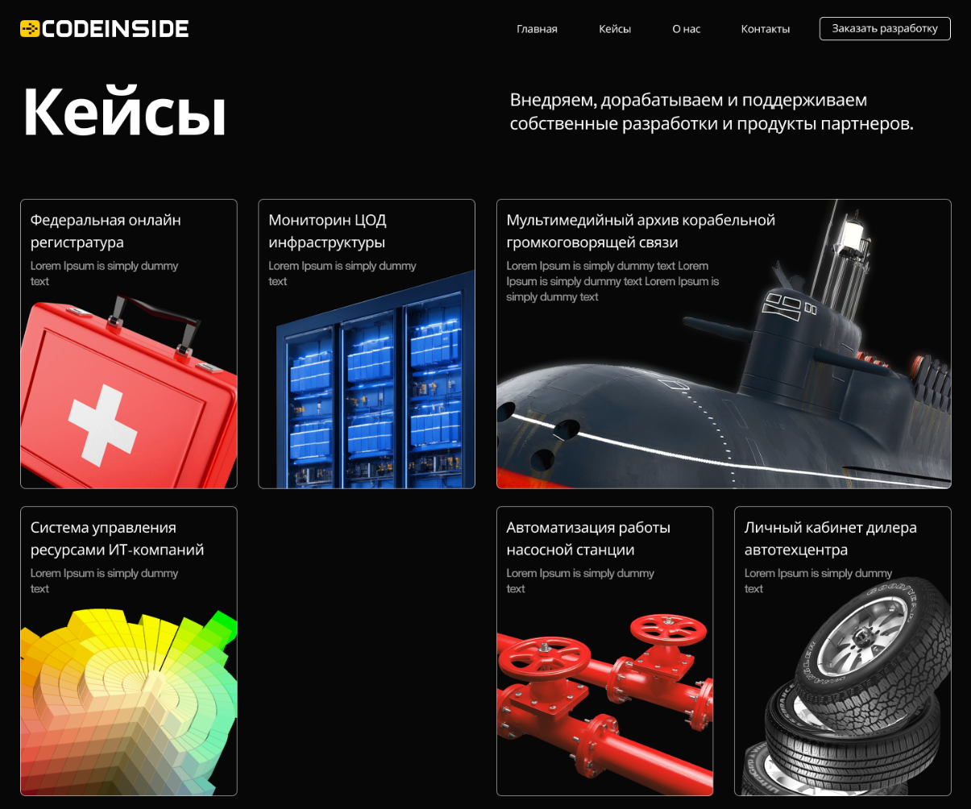

Рисунок 24 – Разработанная страница «Кейсы»

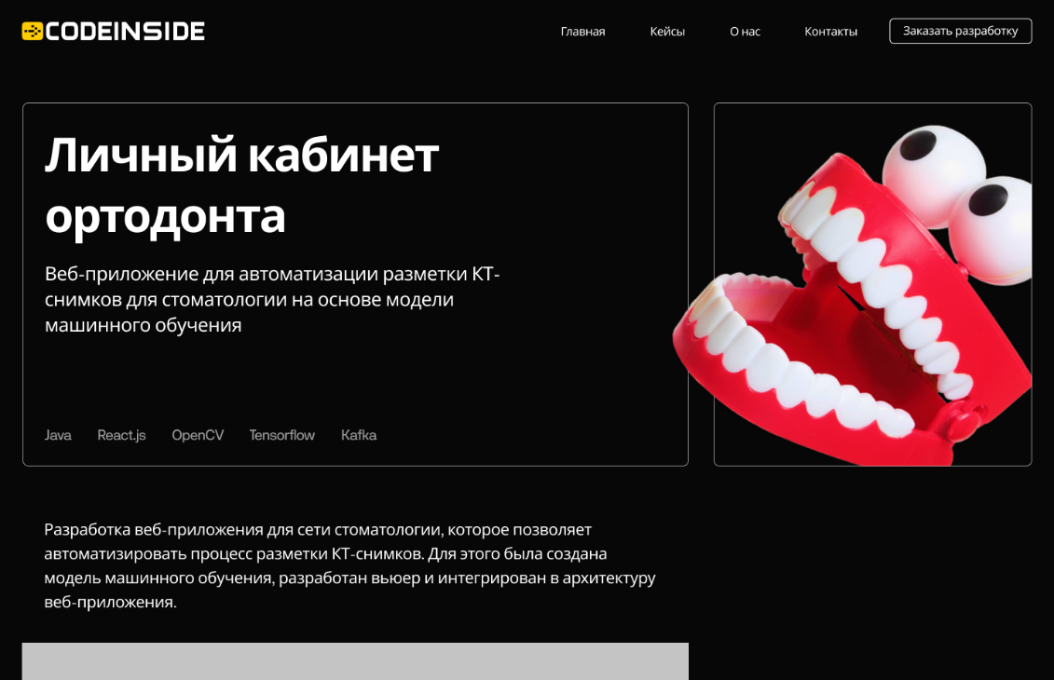

Рисунок 25 – Разработанная страница «Кейс»

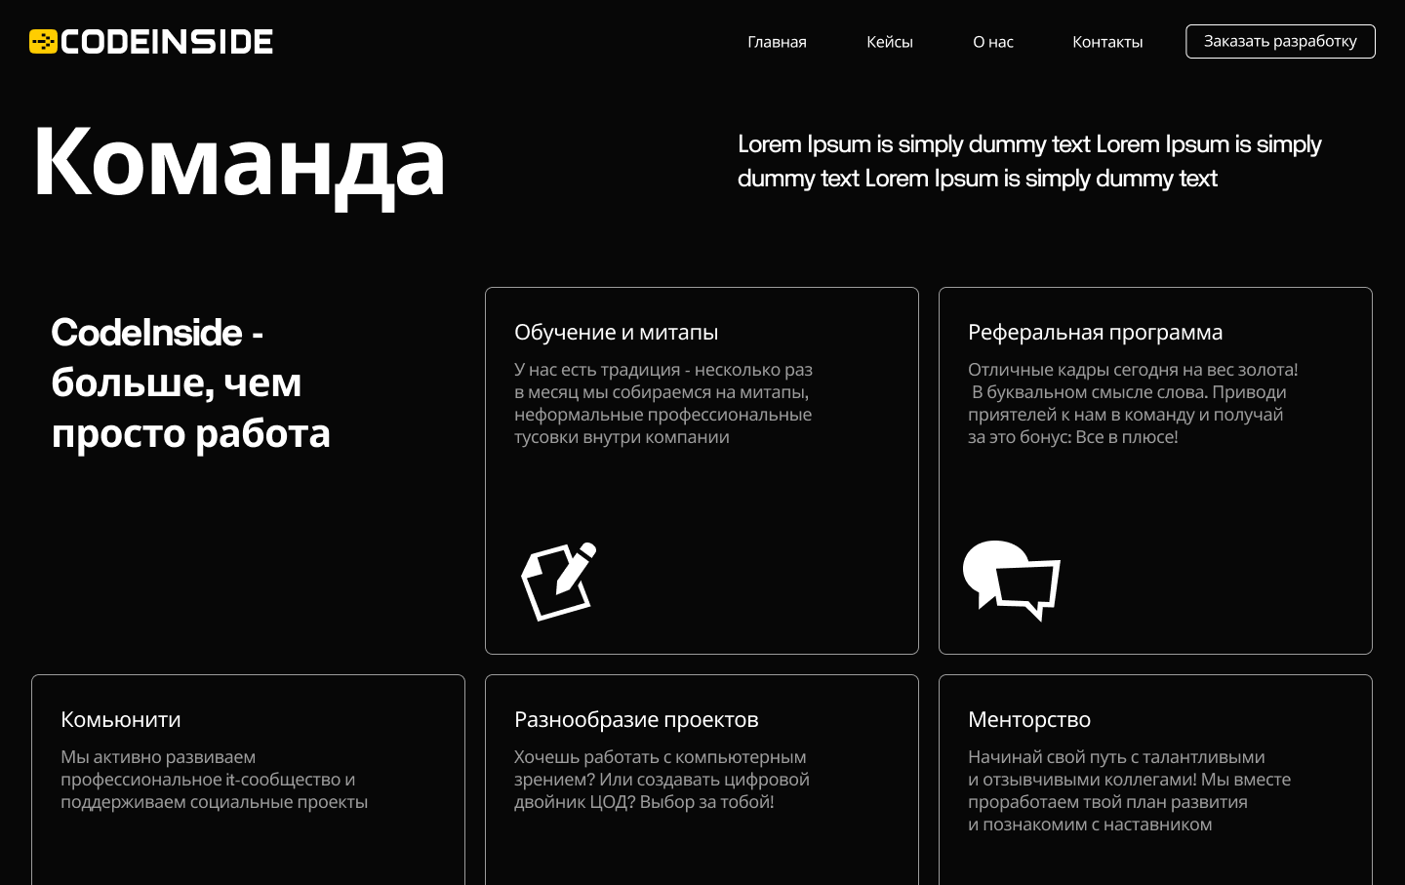

Рисунок 26 – Разработанная страница «Команда»

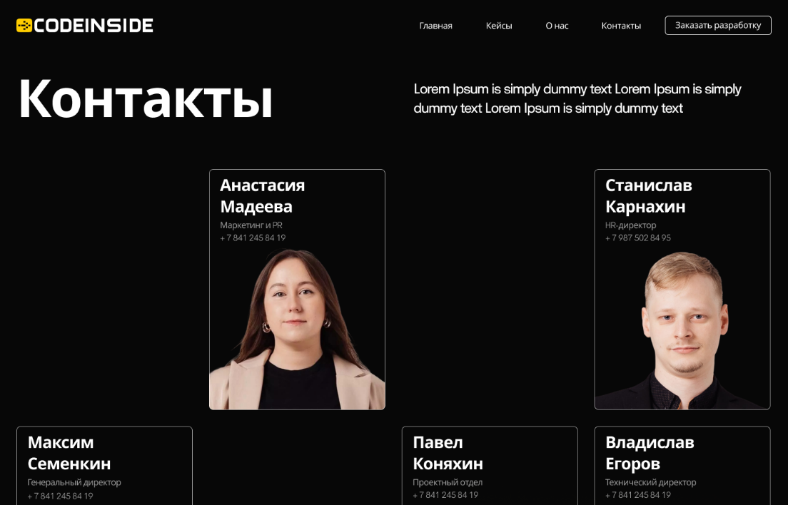

Рисунок 27 – Разработанная страница «Контакты»

В рамках данного раздела проведен анализ и структурирование информационной архитектуры проекта, спроектирована и успешно внедрена база данных. Разработаны клиентская и административная части, обеспечивающие удобное взаимодействие пользователей с системой. Внедрены мультимедийные и интерактивные элементы для повышения вовлеченности аудитории. Все страницы оформлены в соответствии с утвержденными макетами, с соблюдением требований адаптивности и корректного отображения в различных браузерах.

# 2.3 Тестирование и оптимизация приложения

В результате анализа предметной области был определен минимально необходимый набор тестирования, включающий функциональное, модульное и юзабилити тестирование.

Функциональное тестирование играет ключевую роль в процессе проверки программного обеспечения, позволяя установить его соответствие исходным требованиям заказчика. Оно оценивает способность информационной системы выполнять поставленные задачи в заданных условиях, обеспечивая корректность её работы [14].

Тестирование методом белого ящика основывается на глубоком понимании внутренней структуры системы. Этот подход позволяет тестировщику выбирать входные данные, ориентируясь на знание кода, и точно прогнозировать ожидаемые результаты. Для его реализации требуется знание особенностей программной архитектуры, поскольку тестирование выходит за пределы графического интерфейса и анализирует внутренние механизмы работы ПО.

Тестовые сценарии представлены в таблицах 6-8.

**Таблица 6 – Тест-кейс для роли «Пользователь»**

|  |  |  |  |  |  |
| --- | --- | --- | --- | --- | --- |
| ID | Исходные данные | Цель | Описание | Ожидаемый результат | Результат |
| 1 | Раздел «Кейсы» | Проверить отображение списка кейсов | Перейти в раздел «Кейсы» | Отображается список кейсов | Отображается список кейсов |
| 2 | Раздел «Кейсы» | Проверить просмотр деталей кейса | Выбрать проект → Открыть | Отображается описание, детали | Отображается описание, детали |
| 3 | Форма заявки | Форма заявки | Заполнить форму → Отправить | Заявка успешно создана | Заявка успешно создана |

**Таблица 7 – Тест-кейс для роли «Администратор»**

|  |  |  |  |  |  |
| --- | --- | --- | --- | --- | --- |
| ID | Исходные данные | Цель | Описание | Ожидаемый результат | Результат |
| 1 | Раздел «Кейсы» | Проверить отображение списка кейсов | Перейти в раздел «Кейсы» | Отображается список кейсов | Отображается список кейсов |
| 2 | Раздел «Кейсы» | Проверить добавление нового кейса | Добавить новую запись в базу данных | Кейс успешно добавлен и отображается на сайте | Кейс успешно добавлен и отображается на сайте |

Продолжение таблицы 7

|  |  |  |  |  |  |
| --- | --- | --- | --- | --- | --- |
| 3 | Раздел «Кейсы» | Проверить обновление информации о кейсе | Изменить данные кейса в базе данных | Обновленные данные отображаются на сайте | Обновленные данные отображаются на сайте |
| 4 | Раздел «Кейсы» | Проверить удаление кейса | Удалить запись кейса в базе данных | Кейс удален и больше не отображается на сайте | Кейс удален и больше не отображается на сайте |

**Таблица 8 – Тест-кейс для роли «Менеджер»**

|  |  |  |  |  |  |
| --- | --- | --- | --- | --- | --- |
| ID | Исходные данные | Цель | Описание | Ожидаемый результат | Результат |
| 3 | Открытая заявка в Google Sheets | Проверить изменение статуса заявки | Открыть заявку → Изменить статус («В работе» / «Готово») | Статус заявки обновлен | Статус заявки обновлен |
| 4 | Форма заявки на сайте | Проверить получение уведомления о новой заявке | Пользователь отправляет заявку → Проверить email-уведомление | Уведомление о заявке пришло менеджеру | Уведомление о заявке пришло менеджеру |
| 5 | Google Таблица с заявками | Проверить редактирование данных заявки | Открыть Google Таблицу → Изменить данные заявки | Изменения сохранены | Изменения сохранены |
| 7 | Google Таблица с заявками | Проверить экспорт заявок в Excel или PDF | В Google Sheets: Файл → Скачать как Excel/PDF | Файл скачан и содержит все заявки | Файл скачан и содержит все заявки |

Был проведен мониторинг и сбор статистики, направленный на анализ поведения пользователей и оценку эффективности веб-приложения. В ходе работы использовались инструменты Google Analytics, Яндекс.Метрика. Настройка Яндекс.Метрика представлена на рисунках 28 и 29.

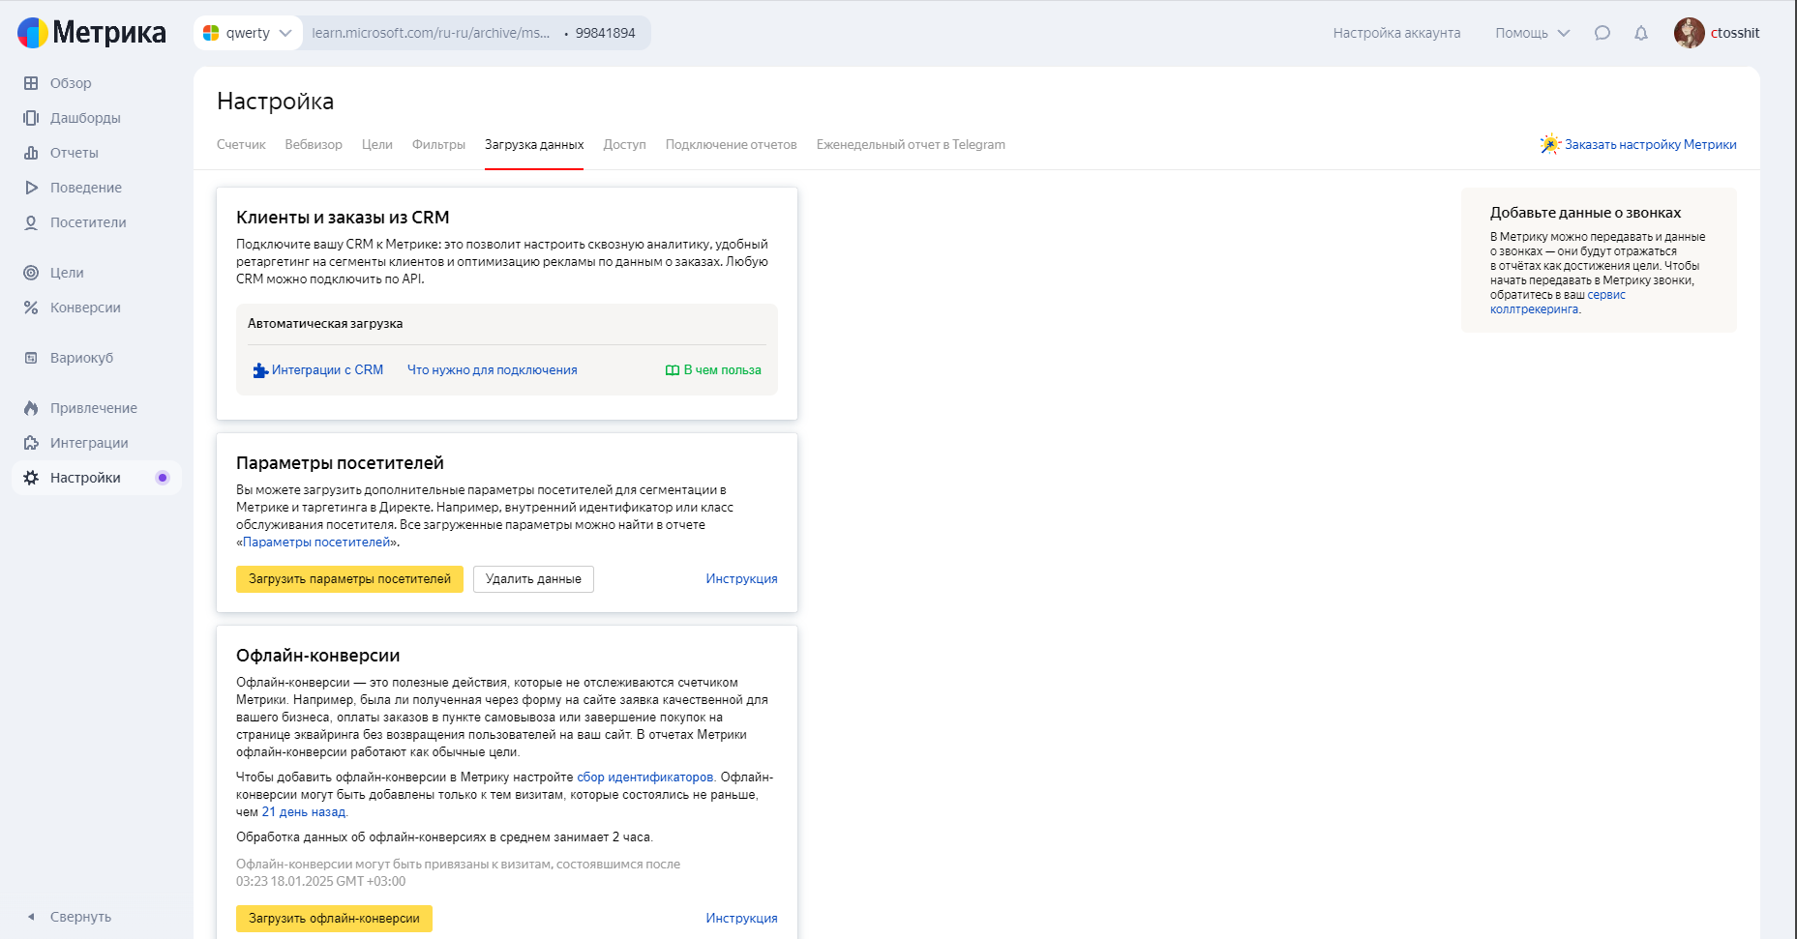

Рисунок 28 - Настройка Яндекс.Метрики

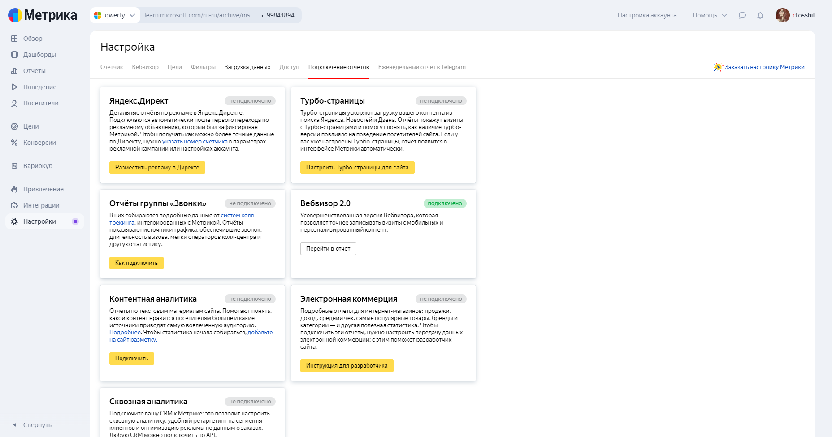

Рисунок 29 – Подключение отчетов

Сбор статистики за последний месяц показал, что сайт посетило 4000 уникальных пользователей, а общее количество просмотров страниц составило 20,000. Основная аудитория состоит из пользователей в возрасте 25-34 года (45%) и 35-44 года (30%), причем 60% из них – мужчины. Большинство посетителей пришло через поисковые системы (55%) и социальные сети (20%). Показатель отказов составил 25%, в среднем пользователи просматривали 5 страниц за одну сессию. Уровень регистрации на сайте составил 7%, отправка заявок на проекты – 4%, а подписка на рассылку новостей – 8%.

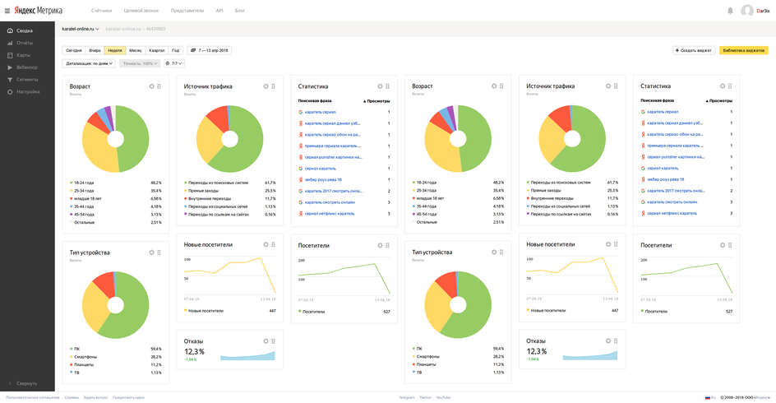

Рисунок 30 – Сбор статистики Яндекс.Метрика

На основе этих данных можно сделать выводы о необходимости увеличения контента блога, усиления продвижения в социальных сетях и улучшения навигации на сайте для снижения показателя отказов. Оптимизация взаимодействия с пользователями и повышение конверсий станут важными направлениями для дальнейшего развития веб-приложения.

# 2.4 Документирование приложения

Руководство администратора для веб-приложения управления портфолио проектов и клиентских заказов:

1. Введение

Данное руководство предназначено для администраторов веб-приложения управления портфолио проектов и клиентских заказов. Оно описывает функциональные возможности системы, порядок управления пользователями, проектами, заказами и настройками.

2. Авторизация и доступ

1. Перейдите на страницу входа: https://admin.codeinside.ru.
2. Введите логин и пароль администратора.
3. Нажмите «Войти».
4. После успешного входа вы попадёте в админ-панель.

3. Управление пользователями

**Создание проекта:**

1. Перейдите в раздел «Проекты».
2. Нажмите «Добавить проект».
3. Заполните данные (название, описание, клиент, ответственный менеджер).
4. Загрузите файлы (при необходимости).
5. Нажмите «Сохранить».

**Редактирование кейса:**

1. Найдите кейс в списке.
2. Нажмите «Редактировать».
3. Внесите изменения.
4. Нажмите «Сохранить».

**Удаление кейса:**

1. Выберите кейс.
2. Нажмите «Удалить».
3. Подтвердите удаление.

5. Отчёты и статистика

1. Перейдите в раздел «Отчёты».
2. Выберите нужный период (неделя, месяц, год).
3. Ознакомьтесь с динамикой заказов, проектов, активности пользователей.
4. При необходимости экспортируйте данные в PDF/Excel.

Административная панель веб-приложения для демонстрации кейсов компании обеспечивает удобное управление проектами, категориями, пользовательскими откликами и медиаконтентом. Панель позволяет оперативно обновлять контент, поддерживать актуальность представленных материалов и обеспечивать единый стиль оформления, способствуя профессиональной подаче реализованных проектов и укреплению имиджа компании.

# ЗАКЛЮЧЕНИЕ

Современные цифровые решения становятся неотъемлемой частью эффективного управления проектной деятельностью и взаимодействия с клиентами. В условиях растущих требований к прозрачности процессов, оперативности работы и наглядной демонстрации реализованных проектов особенно важно создать функциональное, интуитивно понятное и визуально привлекательное веб-приложение для управления портфолио и клиентскими заказами.

Разработка системы управления проектами и кейсами стала ответом на потребность в централизованной платформе, способной объединить процессы ведения портфолио, отслеживания заказов и взаимодействия с клиентами. В рамках проекта были определены ключевые цели: структуризация информации о реализованных проектах, автоматизация обработки новых заявок, обеспечение простоты администрирования и доступности данных для пользователей.

Проектная реализация включала несколько этапов: анализ потребностей целевой аудитории, проектирование архитектуры системы и базы данных, разработку пользовательского интерфейса на HTML, CSS и JavaScript, реализацию серверной логики на PHP с подключением MySQL для хранения информации. Была создана административная панель, обеспечивающая управление кейсами, категориями, клиентскими заявками и мультимедийными материалами. Внедрена система контроля прав доступа, возможность гибкой фильтрации и быстрой актуализации контента.

Особое внимание было уделено обеспечению безопасности, стабильности и высокой производительности. Реализованы механизмы защиты от SQL-инъекций, контроль пользовательского ввода и базовая система авторизации. Интерфейс адаптирован под различные устройства и соответствует современным стандартам UX/UI-дизайна, обеспечивая комфортное использование как для администраторов, так и для внешних пользователей.

Тестирование проводилось на всех этапах: от модульной проверки отдельных компонентов до комплексной оценки готового продукта. Были устранены выявленные недочеты, проведена оптимизация загрузки страниц и баз данных, улучшены SEO-показатели.

В результате разработано удобное и масштабируемое веб-приложение, позволяющее не только демонстрировать кейсы компании, но и эффективно управлять внутренними процессами работы с заказами. Решение способствует повышению прозрачности, укреплению деловой репутации и созданию профессионального имиджа компании на рынке. Внедрение данной системы открывает перспективы для расширения функциональности, интеграции с CRM-сервисами и построения устойчивых цифровых процессов внутри компании.

Таким образом, все задачи, поставленные в индивидуальном задании выполнены, цель достигнута.

**СПИСОК ИСПОЛЬЗУЕМЫХ ИСТОЧНИКОВ**

* 1. Разработка клиентской части веб-приложения «Мониторинг IT-конференций» [Электронный ресурс]. 2021 – URL: https://elar.urfu.ru/bitstream/10995/100808/1/m_th_i.n.savichev_2021.pdf
  2. Бизнес-функциональные требования (БФТ): особенности работы и реализации [Электронный ресурс]. 2023 – URL: https://globalcio.ru/discussion/48645/
  3. Нефункциональные требования к программному обеспечению [Электронный ресурс]. 2024 – URL: https://habr.com/ru/articles/231961/
  4. Диаграмма вариантов использования как концептуальное представление бизнес-системы в процессе ее разработки. [Электронный ресурс]. 2022 – URL: https://intuit.ru/studies/courses/32/32/lecture/1004
  5. Пользовательские сценарии: что это, как и для чего их нужно строить [Электронный ресурс]. 2023 – URL: https://practicum.yandex.ru/blog/chto-takoe-polzovatelskie-scenarii-i-dlya-chego-ih-nuzhno-stroit/
  6. Карта сайта: что это такое и для чего она нужна [Электронный ресурс]. 2024 – URL: https://www.unisender.com/ru/glossary/chto-takoe-karta-sajta/
  7. Visual Studio Code: описание и функции [Электронный ресурс]. 2024 – URL: https://blog.skillfactory.ru/glossary/visual-studio-code/
  8. Что такое Figma: полное руководство по использованию облачного редактора для командного дизайна [Электронный ресурс]. 2024 – URL: https://vc.ru/marketing/1423086-chto-takoe-figma-polnoe-rukovodstvo-po-ispolzovaniyu-oblachnogo-redaktora-dlya-komandnogo-dizaina
  9. Сервис Draw.io: за что его любят и как им пользоваться [Электронный ресурс]. 2023 – URL: https://practicum.yandex.ru/blog/vozmozhnosti-servisa-drawio/
  10. Что такое phpMyAdmin [Электронный ресурс]. 2023 – URL: https://mchost.ru/articles/chto-takoe-phpmyadmin/
  11. Введение в UI дизайн: создание эффективных и привлекательных интерфейсов [Электронный ресурс]. 2023 – URL: https://itstep.az/ru/blog/vvedenie-v-ui-dizajn-sozdanie-effektivnyh-i-privlekatel-nyh-interfejsov
  12. Теоретические основы баз данных [Электронный ресурс]. 2022 – URL: https://www.ects.ru/images/1613/Image/metodichka_teoreticheskie_osnovy_baz
  13. Назначение и элементы модели «сущность-связь» [Электронный ресурс]. 2024 – URL: https://spravochnick.ru/bazy_dannyh/infologicheskaya_model_dannyh_suschnost - svyaz_osnovnye_ponyatiya/naznachenie_i_elementy_modeli_suschnost-svyaz/
  14. Функциональное тестирование ПО: задачи, виды, методы проведения [Электронный ресурс]. 2023 – URL: https://gb.ru/blog/funktsionalnoe-testirovanie-po/

# ПРИЛОЖЕНИЕ А

**Код страницы «Главная»:**

<?php

session_start();

if (!isset($_SESSION['user_id'])) {

header("Location: login.php");

exit();

}

// Подключение к базе данных

$conn = new mysqli("localhost", "root", "", "codinside");

if ($conn->connect_error) {

die("Connection failed: " . $conn->connect_error);

}

$user_id = $_SESSION['user_id'];

if ($_SERVER["REQUEST_METHOD"] == "POST" && isset($_POST['update_profile'])) {

$name = $conn->real_escape_string($_POST['name']);

$email = $conn->real_escape_string($_POST['email']);

$address = $conn->real_escape_string($_POST['address']);

$sql = "UPDATE users SET name='$name', email='$email', address='$address' WHERE id='$user_id'";

if ($conn->query($sql) === TRUE) {

echo "Profile updated successfully.";

} else {

echo "Error updating profile: " . $conn->error;

}

}

if ($_SERVER["REQUEST_METHOD"] == "POST" && isset($_POST['apply_training'])) {

$training_name = $conn->real_escape_string($_POST['training_name']);

$training_provider = $conn->real_escape_string($_POST['training_provider']);

$training_date = $conn->real_escape_string($_POST['training_date']);

$status = "Pending";

$sql = "INSERT INTO training_applications (user_id, training_name, training_provider, training_date, status) VALUES ('$user_id', '$training_name', '$training_provider', '$training_date', '$status')";

if ($conn->query($sql) === TRUE) {

echo "Training application submitted successfully.";

} else {

echo "Error submitting training application: " . $conn->error;

}

}

$sql = "SELECT name, email, address FROM users WHERE id='$user_id'";

$result = $conn->query($sql);

$user = $result->fetch_assoc();

$sql = "SELECT training_name, training_provider, training_date, status, created_at FROM training_applications WHERE user_id='$user_id'";

$applications = $conn->query($sql);

$conn->close();

?>

<!DOCTYPE html>

<html lang="ru">

<head>

<meta charset="UTF-8">

<meta name="viewport" content="width=device-width, initial-scale=1.0">

<title>Личный кабинет</title>

<link href="https://cdn.jsdelivr.net/npm/bootstrap@5.3.0/dist/css/bootstrap.min.css" rel="stylesheet">

<link href="https://fonts.googleapis.com/css2?family=Montserrat:wght@300;400;700&display=swap" rel="stylesheet">

<link href="styles.css" rel="stylesheet" type="text/css" media="all">

<meta charset="UTF-8">

<title>Личный кабинет</title>

</head>

<body>

<nav class="navbar navbar-expand-lg">

<div class="container">

<a class="navbar-brand" href="#">

<img src="izo/logo.png" alt="logo">

</a>

<button class="navbar-toggler" type="button" data-bs-toggle="collapse" data-bs-target="#navbarNav" aria-controls="navbarNav" aria-expanded="false" aria-label="Переключить навигацию">

<span class="navbar-toggler-icon"></span>

</button>

<div class="collapse navbar-collapse" id="navbarNav">

<ul class="navbar-nav me-auto">

<li class="nav-item">

<a class="nav-link" href="#">Главная</a>

</li>

<li class="nav-item">

<a class="nav-link" href="#">Личный кабинет</a>

</li>

<li class="nav-item">

<a class="nav-link" href="#">Контакты</a>

</li>

</ul>

<a href="#" class="btn btn-cta">Регистрация/вход</a>

</div>

</div>

</nav>

<div style="border-bottom: solid 1px #e7c712;"></div>

<div class="container mt-5">

<div class="card p-4 shadow-lg">

<h2 class="text-center">Личный кабинет</h2>

<h4 class="text-center text-primary">Привет, <?php echo htmlspecialchars($_SESSION['name']); ?>!</h4>

</div>

<div class="row mt-4">

<div class="col-md-6">

<div class="card p-4 shadow-sm">

<h3>Обновить личные данные</h3>

<form method="post" action="">

<input type="hidden" name="update_profile" value="1">

<div class="mb-3">

<label for="name" class="form-label">Имя:</label>

<input type="text" id="name" name="name" class="form-control" value="<?php echo htmlspecialchars($user['name']); ?>" required>

</div>

<div class="mb-3">

<label for="email" class="form-label">Email:</label>

<input type="email" id="email" name="email" class="form-control" value="<?php echo htmlspecialchars($user['email']); ?>" required>

</div>

<div class="mb-3">

<label for="address" class="form-label">Адрес:</label>

<input type="text" id="address" name="address" class="form-control" value="<?php echo htmlspecialchars($user['address']); ?>">

</div>

<button type="submit" class="btn btn-custom">Обновить</button>

</form>

</div>

</div>

<script src="https://cdn.jsdelivr.net/npm/bootstrap@5.3.0/dist/js/bootstrap.bundle.min.js"></script>

</body>

</html>

# ПРИЛОЖЕНИЕ Б

**Код страницы «Кейсы»:**

<?php

session_start();

if (!isset($_SESSION['user_id'])) {

header("Location: login.php");

exit();

}

// Подключение к базе данных

$conn = new mysqli("localhost", "root", "", "codinside");

if ($conn->connect_error) {

die("Connection failed: " . $conn->connect_error);

}

$user_id = $_SESSION['user_id'];

if ($_SERVER["REQUEST_METHOD"] == "POST" && isset($_POST['update_profile'])) {

$name = $conn->real_escape_string($_POST['name']);

$email = $conn->real_escape_string($_POST['email']);

$address = $conn->real_escape_string($_POST['address']);

$sql = "UPDATE users SET name='$name', email='$email', address='$address' WHERE id='$user_id'";

if ($conn->query($sql) === TRUE) {

echo "Profile updated successfully.";

} else {

echo "Error updating profile: " . $conn->error;

}

}

if ($_SERVER["REQUEST_METHOD"] == "POST" && isset($_POST['apply_training'])) {

$training_name = $conn->real_escape_string($_POST['training_name']);

$training_provider = $conn->real_escape_string($_POST['training_provider']);

$training_date = $conn->real_escape_string($_POST['training_date']);

$status = "Pending";

$sql = "INSERT INTO training_applications (user_id, training_name, training_provider, training_date, status) VALUES ('$user_id', '$training_name', '$training_provider', '$training_date', '$status')";

if ($conn->query($sql) === TRUE) {

echo "Training application submitted successfully.";

} else {

echo "Error submitting training application: " . $conn->error;

}

}

$sql = "SELECT name, email, address FROM users WHERE id='$user_id'";

$result = $conn->query($sql);

$user = $result->fetch_assoc();

$sql = "SELECT training_name, training_provider, training_date, status, created_at FROM training_applications WHERE user_id='$user_id'";

$applications = $conn->query($sql);

$conn->close();

?>

# ПРИЛОЖЕНИЕ В

**Код страницы «Контакты»:**

<!DOCTYPE html>

<html lang="ru">

<head>

<meta charset="UTF-8">

<meta name="viewport" content="width=device-width, initial-scale=1.0">

<title>Контакты - Герой и семья</title>

<link href="https://fonts.googleapis.com/css2?family=Montserrat:wght@100;300;400;700;900&display=swap" rel="stylesheet">

<link href="https://cdn.jsdelivr.net/npm/bootstrap@5.0.2/dist/css/bootstrap.min.css" rel="stylesheet" integrity="sha384-EVSTQN3/azprG1Anm3QDgpJLIm9Nao0Yz1ztcQTwFspd3yD65VohhpuuCOmLASjC" crossorigin="anonymous">

<link href="styles.css" rel="stylesheet" type="text/css" media="all">

</head>

<body>

<nav class="navbar navbar-expand-lg">

<div class="container">

<a class="navbar-brand" href="#">

<img src="izo/logo.png" alt="logo">

</a>

<button class="navbar-toggler" type="button" data-bs-toggle="collapse" data-bs-target="#navbarNav" aria-controls="navbarNav" aria-expanded="false" aria-label="Переключить навигацию">

<span class="navbar-toggler-icon"></span>

</button>

<div class="collapse navbar-collapse" id="navbarNav">

<ul class="navbar-nav me-auto">

<li class="nav-item">

<a class="nav-link" href="#">Главная</a>

</li>

<li class="nav-item">

<a class="nav-link" href="#">Личный кабинет</a>

</li>

<li class="nav-item">

<a class="nav-link active" href="#">Контакты</a>

</li>

</ul>

<a href="#" class="btn btn-cta">Регистрация/вход</a>

</div>

</div>

</nav>

<div style="border-bottom: solid 1px #e7c712;"></div>

<header class="text-white text-center py-5">

<div class="container">

<div class="row form-section">

<div class="col-md-6 text-container">

<h1 class="custom-heading">ЕСТЬ ВОПРОС?</h1>

<h2 class="custom-paragraph">Напишите нам</h2>

<p>Заполните форму, и мы свяжемся с вами в ближайшее время.</p>

</div>

<div class="col-md-6">

<div class="form-container">

<form action="process_form.php" method="POST">

<div class="row mb-3">

<div class="col-md-6">

<input type="email" class="form-control form-control-large" id="email" name="email" placeholder="Введите ваш email" required>

</div>

<div class="col-md-6">

<input type="text" class="form-control" id="topic" name="topic" placeholder="Введите тему вопроса" required>

</div>

</div>

<div class="row mb-3">

<div class="col-md-6">

<input type="text" class="form-control" id="fullname" name="fullname" placeholder="Введите ФИО" required>

</div>

<div class="col-md-6">

<input type="text" class="form-control" id="phone" name="phone" placeholder="Введите номер телефона" required>

</div>

</div>

<div class="row mb-3">

<div class="col-md-12">

<textarea class="form-control form-control-large" id="question" name="question" rows="3" placeholder="Введите ваш вопрос" required></textarea>

</div>

</div>

<div class="d-grid">

<button type="submit" class="btn btn-submit">Отправить заявку</button>

</div>

</form>

</div>

</div>

</div>

</div>

</header>

</body>

</html>

# ПРИЛОЖЕНИЕ Г

**Код страницы «Команда»:**

<!DOCTYPE html>

<html lang="ru">

<head>

<meta charset="UTF-8">

<meta name="viewport" content="width=device-width, initial-scale=1.0">

<title>CodeInside - Наша команда</title>

<link rel="stylesheet" href="styles.css">

</head>

<body>

<header>

<div class="logo">CodeInside</div>

<nav>

<ul>

<li><a href="#">Главная</a></li>

<li><a href="#">Кейсы</a></li>

<li><a href="#">О нас</a></li>

<li><a href="#">Контакты</a></li>

<li><a href="#" class="cta">Заказать разработку</a></li>

</ul>

</nav>

</header>

<main>

<section class="intro">

<h1>Команда</h1>

<p>CodeInside – больше, чем просто работа. Мы создаем профессиональное сообщество, развиваем навыки и поддерживаем инициативы.</p>

</section>

<section class="values">

<h2>Ценности, которые нас объединяют</h2>

<p>Мы ценим открытость к изменениям, осознанность и честность. Наша цель – не только прибыль, но и улучшение среды вокруг нас.</p>

</section>

<section class="team">

<h2>Наши люди – наше всё</h2>

<div class="team-member">

<img src="egor.jpg" alt="Егор – Дизайнер">

<h3>Егор</h3>

<p>CodeInside – это семья и рост. За год стал middle, а культура здесь уникальна!</p>

</div>

<div class="team-member">

<img src="anastasia.jpg" alt="Анастасия – Backend-разработчик">

<h3>Анастасия</h3>

<p>CodeInside – это проекты, развитие и поддержка. Я выросла с стажера до инженера!</p>

</div>

<div class="team-member">

<img src="dmitry.jpg" alt="Дмитрий – Backend-разработчик">

<h3>Дмитрий</h3>

<p>CodeInside – это коллеги, друзья и единомышленники. Шесть лет назад я был на стажировке, а теперь – опытный разработчик.</p>

</div>

</section>

</main>

<footer>

<p>Штаб-квартира: Суворова 66, 6 этаж</p>

</footer>

</body>

</html>

# ПРИЛОЖЕНИЕ Д

**Код страницы «Кейс»:**

<!DOCTYPE html>

<html lang="ru">

<head>

<meta charset="UTF-8">

<meta name="viewport" content="width=device-width, initial-scale=1.0">

<title>Личный кабинет ортодонта - CodeInside</title>

<link rel="stylesheet" href="styles.css">

</head>

<body>

<header>

<div class="logo">

<img src="logo.png" alt="CodeInside Logo">

</div>

<nav>

<ul>

<li><a href="#">Главная</a></li>

<li><a href="#">Кейсы</a></li>

<li><a href="#">О компании</a></li>

<li><a href="#">Контакты</a></li>

<li><a href="#" class="button">Заказать разработку</a></li>

</ul>

</nav>

</header>

<main>

<section class="project">

<h1>Личный кабинет ортодонта</h1>

<p>Веб-приложение для автоматизации разметки КТ-снимков для стоматологии на основе модели машинного обучения</p>

<div class="project-image">

<img src="orthodontist.jpg" alt="Orthodontist Image">

</div>

<div class="project-description">

<h2>Задачи</h2>

<p>Разработка веб-приложения для сети стоматологов, которое позволяет автоматизировать процесс разметки КТ-снимков.</p>

<ul>

<li>Создание модели машинного обучения;</li>

<li>Разработка веб-интерфейса;</li>

<li>Интеграция решения в продукт.</li>

</ul>

</div>

</section>

<section class="customer">

<h2>Заказчик</h2>

<p>Стоматологический центр, использующий современные методы диагностики и лечения.</p>

</section>

<section class="project-goal">

<h2>Цель проекта</h2>

<p>Автоматизировать процесс разметки КТ-снимков и повысить точность диагностики.</p>

</section>

</main>

</body>

</html>